建设项目竣工环境保护验收报告

建设单位： 临淄吉润汽车维修服务部
项目名称： 汽车维修及喷漆项目

编制单位：临淄吉润汽车维修服务部
编制时间：二〇一九年七月

建设单位:临淄吉润汽车维修服务部
法人代表:张吉润
联系人:于永军
电话:16653319123
邮编:255400
地址:山东省淄博市临淄区临淄大道1055号南

监测承担单位：齐鲁质量鉴定有限公司
监测承担单位地址：山东省潍坊市高新技术开发区417号健康产业加速器1号楼3层
邮编：261041
电话：0536-2111883
传真：0536-2111883

前 言
临淄吉润汽车维修服务部注册日期为2011年08月11日，经营场所为山东省淄博市临淄区临淄大道1055号南，经营者为张吉润，经营范围为汽车保养维修服务；汽车配件；润滑油批发、零售；拖车服务；二手车交易信息咨询。临淄吉润汽车维修服务部于2019年04月在山东省淄博市临淄区临淄大道1055号南租赁淄博齐福铃汽车销售服务有限公司场地建设汽车维修及喷漆项目，该项目占地面积1500m²。项目总投资50万元，其中环保投资5万元，占总投资的10%。
该项目于2019年02月由湖北黄环环保科技有限公司编写《临淄吉润汽车维修服务部汽车维修及喷漆项目环境影响报告表》，并于2019年04月04日取得淄博市环境保护局临淄分局《关于临淄吉润汽车维修服务部汽车维修及喷漆项目环境影响报告表的审批意见》，项目已于2019年05月建设完毕，并运行正常，根据《中华人民共和国环境保护法》和《建设项目环境保护管理条例》（国务院682号令）等有关规定，按照环境保护设施与主体工程同时设计、同时施工、同时投入使用的“三同时”制度要求，建设单位需查清工程在运营期间对环境造成的实际影响及可能存在的潜在影响，是否已采取有效的环境保护预防、减缓和补救措施，全面做好环境保护工作，为工程竣工环境保护验收提供依据。
临淄吉润汽车维修服务部参照生态环境部《建设项目竣工环境保护验收暂行办法》（国环规环评[2017]4号）和淄博市生态环境局《淄博市贯彻落实<建设项目竣工环境保护验收暂行办法>实施细则的通知》开展相关验收调查工作，委托齐鲁质量鉴定有限公司于2019年07月10日-2019年07月11日对项目环保设施及污染物排放情况进行监测，根据公司实际及验收检测报告编写汽车维修及喷漆项目验收报告。

目 录
1 验收项目概况 1
2 验收依据 3
3 工程建设情况 5
4 主要污染治理措施 7
5 建设项目环评报告表的主要结论与建议及审批部门审批决定 10
6 环境管理检查 13
7 监测内容及污染物排放标准限值 15
8 质量保证与质量控制 16
9 验收监测结果及分析评价 18
10验收结论及意见 22
附件：
1、营业执照；
2、环境保护管理制度；
3、环评审批意见；
4、项目总量确认书；
5、验收监测方案；
6、验收监测委托书；
7、工况证明；
8、验收监测报告。
附图：
- 地理位置图
- 周边关系图
3、平面布置图

表一 验收项目概况
建设项目名称 | 汽车维修及喷漆项目
建设单位名称 | 临淄吉润汽车维修服务部
建设项目性质 | 新建
建设地点 | 山东省淄博市临淄区临淄大道1055号南
立项时间 | —— |  | 立项文号 |  |  | ——
环评时间 | 2019.02 |  | 环评报告表编写单位 |  |  | 湖北黄环环保科技有限公司
环评报告表  审批部门 | 原淄博市环境保护局临淄分局 |  | 审批文号 |  |  | 临环审字【2019】42号
开工时间 | 2019年04月 |  | 竣工时间 |  |  | 2019年05月
调试时间 | 2019年05月 |  | 申领排污许可证情况 |  |  | 尚未申领
验收工作组织与启动时间 | 2019年07月
验收监测方案编制 | 是 √ 否 （划√） |  |  | 验收监测方案编制时间 |  |  | 2019年07月05日
现场验收监测时间 | 2019.07.10-2019.07.11 |  |  | 环保设施  设计单位 |  |  | ——
投资总概算 | 50万元 | 环保投资概算 |  |  | 5万元 |  | 比例 | 10%
实际总投资 | 50万元 | 环保投资 |  |  | 5万元 |  | 比例 | 10%
占地面积 | 1500m² |  |  |  | 建筑面积 |  | 857.4m²
验收工作由来 | 汽车维修及喷漆项目由临淄吉润汽车维修服务部投资建设，项目位于山东省淄博市临淄区临淄大道1055号南，占地1500m²，建筑面积857.4m²。  湖北黄环环保科技有限公司对项目进行现场调查，结合项目设计方案，编制了《临淄吉润汽车维修服务部汽车维修及喷漆项目环境影响报告表》，并于2019年04月04日获得淄博市环境保护局临淄分局《关于临淄吉润汽车维修服务部汽车维修及喷漆项目环境影响报告表的审批意见》（审批文号：临环审字【2019】42号），现在项目已于2019年05月建设完毕，并运行正常，按照中华人民共和国国务院令第682号《国务院关于修改〈建设项目环境保护管理条例〉的决定》、生态环境部《建设项目竣工环境保护验收暂行办法》（国环规环评【2017】04号）和淄博市生态环境局《淄博市贯彻落实<建设项目竣工环境保护验收暂行办法>实施细则的通知》的要求，建设项目竣工后，建设单位应当按照国务院环境保护行政主管部门规定的标准和程序，对配套建设的环境保护设施进行验收，编制验收报告。
验收范围与内容 | 此次竣工验收监测是对临淄吉润汽车维修服务部汽车维修及喷漆项目的环保设施的建设、运行和管理进行全面考核，对环保设施的处理效果和排污状况进行现场监测，以检查各种污染防治措施是否达到设计能力和预期效果，并评价其污染物排放是否符合国家标准和总量控制指标。监测期间工况稳定，生产负荷大于75%，满足建设项目验收监测要求。检查环评批复的落实情况、污染物排放总量的落实情况；核查周围敏感保护目标的分布及受影响情况。
验收监测报告形成过程 | 2019年07月05日，企业委托齐鲁质量鉴定有限公司承担该项目的竣工环境保护验收监测工作。接受委托后，齐鲁质量鉴定有限公司于2019年07月05日安排专业技术人员对该项目区域进行了现场勘查和资料收集，并出具验收监测方案。  齐鲁质量鉴定有限公司于2019年07月10日～11日对该项目VOCs、颗粒物、苯、甲苯、二甲苯及噪声进行了现场监测及检查，企业根据齐鲁质量鉴定有限公司监测报告及现场检查的结果编制了本项目验收报告。
表二 验收依据
建设项目环境保护相关法律、法规、规章和规范 | 1、《中华人民共和国环境保护法》（2015年1月1日公布施行）；  2、《中华人民共和国环境影响评价法》（2018.12.29修正）；  3、《中华人民共和国大气污染防治法》（2018.10.26修正）；  4、《中华人民共和国水污染防治法》（2017.6.27修订）；  5、《中华人民共和国固体废物污染环境防治法》（2016.11.7修正）；  6、《中华人民共和国环境噪声污染防治法》（2018.12.29修正）；  7、《中华人民共和国清洁生产促进法》（2012.7.1）；  8、《建设项目环境保护管理条例》（2017.10.01）；  9、《临淄区关于规范建设单位自主开展建设项目环境保护竣工验收的通知》；  10、鲁环发【2013】04号《山东省环境保护厅关于进一步加强环境安全应急管理工作的通知》（2013.1）；  11、环保部环发【2012】77号《关于进一步加强环境影响评价管理防范环境风险的通知》  12、环办【2015】52号《关于印发环评管理中部分行业建设项目重大变更清单的通知》  13、国环规环评【2017】04号《关于发布《建设项目竣工环境保护验收暂行办法》的公告》  14、生态环境部公告2018年第9号《建设项目竣工环境保护验收技术指南 污染影响类》
建设项目竣工环境保护验收技术规范 | 1、《建设项目竣工环境保护验收技术指南 污染影响类》；  2、《排污单位自行监测技术指南 导则》；  3、《排污许可证管理暂行规定》；  4、《固定污染源排污许可分类管理名录（2017年版）》；  5、《环境保护图形标志-排放口（源）》（GB15562.1-1995）；  6、《大气污染物无组织排放监测技术导则》 HJ/T 55-2000；  7、《固定污染源监测质量保证与质量控制技术规范》HJ/T 373-2007；  8、《固定源废气监测技术规范》HJ/T 397-2007；  9、《环境噪声监测技术规范噪声测量值修正》HJ 706-2014；
建设项目环境影响报告书（表）及审批部门审批决定 | 湖北黄环环保科技有限公司2019年02月编制《临淄吉润汽车维修服务部汽车维修及喷漆项目》环境影响报告表。  原淄博市环境保护局临淄分局总量办公室2019年03月20日出具临淄吉润汽车维修服务部汽车维修及喷漆项目总量确认书。  原淄博市环境保护局临淄分局2019年04月04日出具《关于临淄吉润汽车维修服务部汽车维修及喷漆项目环境影响报告表的审批意见》，审批文号：临环审字【2019】42号，详见附件。

表三 工程建设情况
3.1地理位置及平面布置
临淄吉润汽车维修服务部投资建设汽车维修及喷漆项目。项目建设地点位于山东省淄博市临淄区临淄大道1055号南。项目于2019年05月建成，并运行正常。项目总占地面积为1500m²，总建筑面积为857.4m²。
3.2项目工程建设内容
本项目利用厂区现有生产厂房、危废库、接待办公区等，项目组成详见表1。
表1 项目组成一览表
工程名称 | 项目名称 | 建设内容及规模
主体工程 | 生产厂房 | 占地面积727.4m²，采用框架结构，分为配件区和维修区，配件区又划分为工具室、配件仓库、原料仓库、旧件仓库，总面积146.4平米，维修区分为大修间（其中总成维修间占地约24.4平米）、空压机室、配电室、预检工位、机修工位、钣金工位、喷漆房，车间顶棚离地5.5米，生产厂房总面积581平米
主体工程 | 危废库 | 占地面积10m²，位于生产厂房西侧
辅助工程 | 接待办公区 | 占地面积面积120m²，采用砖瓦结构，划分为2大区域办公区和接待及客休区，办公区占地60m²，作为经理、站长办公用，同时作为会议室及DCIC(客户回访)办公室，接待及客休区分为服务接待室、客户休息室、车棚、厕所，占地面积60m²。
公用工程 | 供水系统 | 用水量78.0052t/a，由临淄区供水管网提供。
公用工程 | 供电系统 | 用电量1万kWh/a，由临淄区供电局提供。
环保工程 | 废气处理控制 | 喷漆烤漆废气集中收集，设过滤棉+UV光氧+活性炭吸附装置处理，由1根15m排气筒高空排放。
环保工程 | 噪声处理控制 | 生产设备合理布局，固定设备基础减震，车间隔声等措施。
环保工程 | 固废处理控制 | 水性漆桶属于一般固废，由厂家进行回收；活性炭吸附装置废活性炭属于危险废物，由有资质单位进行处置；维修车辆废机油、废刹车油、废液压油、废油桶和更换下的机油滤芯属于危险废物，由有资质单位进行处置；生活垃圾由环卫部门定期清运；含油抹布属于危险废物，根据豁免名单，可随生活垃圾由环卫部门定期清运；维修更换后设备及废料由顾客捎走，未捎走部分进行外售；环保设备产生的废光氧灯管属于危险，由有资质单位进行处置；废过滤棉属于危险废物，由有资质单位进行处置；机加工废料属于一般固废，集中收集后外售。
环保工程 | 废水处理控制 | 本项目生活废水水质简单，排入旱厕，由环卫部门定期清运。
3.3项目主要生产设备情况
项目主要生产设备与环评对比情况，见表2。
表2 项目主要生产设备一览表
序号 | 设备名称 | 规格型号 | 环评数量 | .实际数量
1 | 砂轮机 | S3SL-200 | 1台 | 1台
2 | 台钻（含台钳） | —— | 1台 | 1台
3 | 电焊设备 | —— | 1台 | 1台
4 | 气体保护焊设备 | CO₂ MTG-WELDING | 1台 | 1台
5 | 压床 | —— | 1台 | 1台
6 | 空气压缩机 | ZV-0.6HB | 1台 | 1台
7 | 喷漆房 | —— | 1个 | 1个
3.4项目生产工艺
固废

简单保养及零部件更换

待维修车

整车检查
出厂
固废、废气
固废、废气、噪声

复杂维修进行机加工
喷漆烤漆漆

图1 生产工艺及产污环节图
（1）整车检查
待维修车进店后首先送入维修车间利用各型汽修检测表和电路系统故障诊断仪进行整体检查，确定需维修的部位。
- 简单保养及零部件更换
对于需更换零部件及简单保养维修时，在保养车间直接进行更换及保养，此工序产生固废。固废主要为更换后的零部件及废机油，零部件大部分由车主自行带走，剩余部分进行外卖；废机油属于危废，由有相关资质单位进行处置。
（3）复杂维修
当车辆需要复杂维修时，需要进行机加工，对部分车辆维修区域进行钣金纠正，同时进行修补并打磨，此工序会产生固废、废气、噪声。固废主要为设备更换件、废油桶、废机油、废刹车油、废液压油、废机油滤芯、废含油抹布、机加工废料等，设备更换件、机加工废料、除尘器收尘属于一般固废，集中收集后外售；废机油滤芯、废油桶、废机油、废刹车油、废液压油属于危险废物，委托有资质单位进行处置；废含油抹布属于危险废物，根据危险废物豁免名单可混入生活垃圾，由环卫部门定期清运；废气主要为打磨时产生的颗粒物。
（4）喷漆烤漆
当车辆机加工完成后需要喷漆烤漆，车辆需进喷漆房进行喷漆烤漆。本项目喷漆烤漆设置专用喷漆房进行自动化补漆处理，喷漆房采用框架结构，喷漆部分采用电进行加热烤干，喷漆时进行密闭，废气全部收集后，由过滤棉+UV光氧+活性炭吸附装置进行处理，处理后废气经15米排气筒高空排放。该工序会产生固废、废气。固废主要为废活性炭、废水性漆桶、废过滤棉（带漆渣），废活性炭、废过滤棉（漆渣）属于危废，委托有资质单位进行处置；废水性漆桶属于一般固废，废水性漆桶由厂家进行回收。废气主要为颗粒物（漆雾）和VOCs。
3.5项目原辅材料
表3 原辅材料及能源消耗情况表
序号 | 名称 | 单位 | 环评中数量 | 现实中数量 | 备注
1 | 机油 | 吨/年 | 0.8 | 0.8 | 购进
2 | 刹车油 | 吨/年 | 0.1 | 0.1 | 购进
3 | 二保焊丝 | 吨/年 | 0.3 | 0 | 现实中未进行购进
4 | 外购汽车零部件 | 吨/年 | 0.5 | 0.5 | 购进
5 | 液压油 | 吨/年 | 0.08 | 0.08 | 购进
6 | 稀释性水性漆 | 吨/年 | 0.0156 | 0.0156 | 购进，密度1.13kg/L
7 | 活性炭 | 吨/年 | 0.5 | 0.5 | 购进
8 | 过滤棉 | 吨/年 | 0.1 | 0.1 | 购进
9 | 水 | 吨/年 | 78.0052 | 78.0052 | 临淄自来水管网
10 | 电 | 万kWh/a | 1 | 1 | 临淄供电局提供

3.6项目给排水及厂区水平衡图
损耗39

39
72
72
生活用水
旱厕
环卫部门定期清运
78.0052
6
6
新鲜水
顾客用水
0.0052
水性漆稀释用水
损耗0.0052

图2 项目水平衡图（单位：t/a）
3.6项目主要环境敏感目标
该项目主要环境保护目标详见下表。
表4 主要环境保护目标一览表
序号 | 环境保护目标 | 方位 | 距离（m） | 环境保护级别
1 | 南安村 | 北 | 430 | 《环境空气质量标准》二级标准
2 | 孙家营村 | 南 | 440 | 《环境空气质量标准》二级标准
3 | 程营村 | 东南 | 599 | 《环境空气质量标准》二级标准
4 | 槐行村 | 西南 | 1090 | 《环境空气质量标准》二级标准
5 | 韩家庄村 | 西 | 1110 | 《环境空气质量标准》二级标准
6 | 高娄店村 | 东北 | 827 | 《环境空气质量标准》二级标准
7 | 王家庄村 | 西北 | 1360 | 《环境空气质量标准》二级标准
8 | 乌河 | 西 | 1900 | 《地表水环境质量标准》  （GB 3838-2002）V类标准
9 | 周围地下水 | 项目周边 |  | 《地下水质量标准》(GB/T14848-2017)Ⅲ类标准
10 | 声环境区 | 项目周边200m |  | 《声环境质量标准》2类标准
3.7生产制度
本项目职工8人，实行每天1班，每班8小时工作制，年工作天数300天。
3.8项目变动情况
项目工程现状与环评报告表内容基本一致，无重大变动。

表四 主要污染治理措施
4.1污染物治理/处置设施
4.1.1废水
项目无生产废水产生，产生的生活废水主要污染物为COD、SS、氨氮等，经化粪池收集后由环卫部门清运用作农肥。项目无废水处理设施。
4.1.2废气
本项目营运期产生的废气为机加工工序产生的颗粒物和喷漆烤漆产生的颗粒物（漆雾）、VOCs。
企业采用专用喷漆烤漆房进行喷漆烤漆，喷漆烤漆废气经风机收集经过滤棉处理漆雾，再经活性炭吸附+UV光氧装置处理去除VOCs，处理后废气沿1根15米高排气筒排放。项目未收集喷漆烤漆废气进行无组织排放；焊接烟尘、切割及打磨粉尘采用1台焊接烟尘净化器处理后无组织排放。
项目验收期间，废气处理设施正产运行。
表5 废气来源与治理方法一览表
废气来源 | 污染物种类 | 治理措施 | 排气筒  高度 | 去向 | 监控点
排气筒 | VOCs、颗粒物 | 风机收集，经过滤棉处理漆雾，再经UV光氧+活性炭吸附装置处理 | 15m | 排入  大气 | 出口监测口
无组织废气 | 颗粒物、VOCs | 加强车间管理 | 无 | 排入  大气 | 厂界
4.1.3噪声
该项目噪声主要来自于车辆进出时的交通噪声、车辆维修、车辆喷漆过程产生的噪声，噪声声级在70-100dB(A)之间。选用低噪声设备，车间密闭、关闭门窗等措施，噪声经车间墙体隔声和自然衰减后，厂界噪声符合《工业企业厂界环境噪声排放标准》(GB12348-2008)2类标准：即昼间60dB(A)，夜间50 dB(A)。
4.1.4固体废物
项目运营过程中产生的固体废物主要为职工顾客生活垃圾、车辆更换废设备、汽车装饰美容产生的废材料、废机油、废刹车油、废液压油、废油桶、废水性漆桶、废活性炭、废过滤棉（带漆渣）、更换下的废机油滤芯、废含油抹布、废光氧灯管、机加工废料。
本项目生活垃圾量为1.23t/a，由环卫部门定期清运；车辆更换设备通常情况由顾客自己带走，未带走设备及汽车装饰美容废材料量为0.2t/a，收集后外售；项目产生废水性油漆桶10个/a，属于一般固废，由厂家进行回收；项目废机油产生量为0.8t/a，属于危险废物，危废类别为HW08，危废代码为900-214-08，危废库暂存后，委托有资质单位进行处置；项目废刹车油产生量为0.1t/a，属于危险废物，危废类别为HW08，危废代码为900-214-08，危废库暂存后，委托有资质单位进行处置；项目废液压油产生量为0.08t/a，属于危险废物，危废类别为HW08，危废代码为900-218-08，危废库暂存后，委托有资质单位进行处置；项目产生废油桶500个/a，属于危险废物，危废类别为HW49，危废代码为900-041-49，危废库暂存后，委托有资质单位进行处置；项目废活性炭产生量为0.5t/a，属于危险废物，危废类别为HW49，危废代码为900-039-49，危废暂存库暂存后，委托由有相关资质单位处置；项目漆雾过滤产生的过滤棉需要定期更换，每月更换2次，每次更换量4kg，则项目废过滤棉（带漆渣，其中漆渣量约为0.002t/a）量为0.098t/a，属于危险废物，危废类别为HW49，危废代码900-041-49，危废暂存库暂存后，委托由有相关资质单位处置；更换下的废机油滤芯产生量为0.1t/a，属于危险废物，危废类别为HW49，危废代码900-041-49，危废暂存库暂存后，委托由有相关资质单位处置；含油抹布属于危险废物，产生量为0.1t/a，危废类别为HW49，危废代码900-041-49，根据危险废物豁免名单，含油抹布可随生活垃圾一起由环卫部门定期清运；废光氧灯管产生量为0.01t/3a，属于危险废物，危废类别为HW29，危废代码900-023-29，危废暂存库暂存后，委托由有相关资质单位处置；机加工废料产生量为0.1t/a，属于一般固废，集中收集后外售。
表6 固体废物排放与治理一览表
物质 | 来源 | 性质 | 产生量 | 处理处置量 | 处置方式
生活垃圾 | 职工生活 | 一般固废 | 1.23t/a | 1.23t/a | 集中收集，环卫部门处理
废零部件  废装饰材料 | 生产过程 | 一般固废 | 0.2t/a | 0.2t/a | 顾客大部分自己带走，剩余部分集中收集后外售
废水性漆桶 | 生产过程 | 危险废物 | 10个/a | 10个/a | 由生产厂家回收再利用
废机油 | 生产过程 | 危险废物 | 0.8t/a | 0.8t/a | 危废库暂存，定期由有相关资质单位进行处置
废光氧灯管 | 生产过程 | 危险废物 | 0.01t/3a | 0.01t/3a | 危废库暂存，定期由有相关资质单位进行处置
废活性炭 | 环保设备 | 危险废物 | 0.5t/a | 0.5t/a | 危废库暂存，定期由有相关资质单位进行处置
废刹车油 | 生产过程 | 危险废物 | 0.1t/a | 0.1t/a | 危废库暂存，定期由有相关资质单位进行处置
废过滤棉（带漆渣） | 环保设备 | 危险废物 | 0.098t/a | 0.098t/a | 危废库暂存，定期由有相关资质单位进行处置
废油桶 | 生产过程 | 危废废物 | 500个/a | 500个/a | 危废库暂存，定期由有相关资质单位进行处置
机油滤芯 | 生产过程 | 危险废物 | 0.1t/a | 0.1t/a | 危废库暂存，定期由有相关资质单位进行处置
废液压油 | 生产过程 | 危险废物 | 0.08t/a | 0.08t/a | 危废库暂存，定期由有相关资质单位进行处置
含油抹布 | 生产过程 | 危险废物 | 0.1t/a | 0.1t/a | 随生活垃圾由环卫部门外运
机加工废料 | 生产过程 | 一般固废 | 0.1t/a | 0.1t/a | 集中收集外售
4.1.5污染治理措施实际与环评对照
本项目废气处理装置在实际安装过程中存在与环评不符之处，环评与实际情况对照详见下表。
表7 污染治理措施实际与环评对照表
 | 环评 | 实际
废水 | 本项目废水为办公人员及顾客产生的生活废水，全部排入旱厕，随粪便一起由环卫部门定期清运。 | 本项目废水为办公人员及顾客产生的生活废水，全部排入旱厕，随粪便一起由环卫部门定期清运。
废气 | 喷漆烤漆废气集中收集，设过滤棉+UV光氧+活性炭吸附装置处理，由1根15m排气筒高空排放；机加工（打磨、焊接）废气集中收集，布袋除尘器处理后，通过喷漆烤漆排气筒排放。 | 喷漆烤漆废气集中收集，设过滤棉+活性炭吸附+UV光氧装置处理，由1根15m排气筒高空排放；焊接烟尘、切割及打磨粉尘采用1台焊接烟尘净化器处理后无组织排放
噪声 | 选用低噪声设备，并经车间墙体隔声和自然衰减 | 选用低噪声设备，并经车间墙体隔声和自然衰减
固废 | 生活垃圾由环卫部门定期清运；车辆更换设备通常情况由顾客自己带走，未带走设备及汽车装饰美容废材料收集后外售；废水性油漆桶属于一般固废，由厂家进行回收；项目废机油、废刹车油、废液压油、废油桶、废活性炭、废过滤棉（带漆渣）、废机油滤芯、废光氧灯管属于危险废物，危废暂存库暂存后，委托由有相关资质单位处置；含油抹布属于危险废物，根据危险废物豁免名单，含油抹布可随生活垃圾一起由环卫部门定期清运；机加工废料属于一般固废，集中收集后外售。 | 生活垃圾由环卫部门定期清运；车辆更换设备通常情况由顾客自己带走，未带走设备及汽车装饰美容废材料收集后外售；废水性油漆桶属于一般固废，由厂家进行回收；项目废机油、废刹车油、废液压油、废油桶、废活性炭、废过滤棉（带漆渣）、废机油滤芯、废光氧灯管属于危险废物，危废暂存库暂存后，委托由有相关资质单位处置；含油抹布属于危险废物，根据危险废物豁免名单，含油抹布可随生活垃圾一起由环卫部门定期清运；机加工废料属于一般固废，集中收集后外售。
4.2其他环保设施
4.2.1环境风险防范设施
本项目原材料及成品无环境风险。厂区涉及到环境风险类型为火灾，常备应急处置物资为灭火器，消防栓，消防沙等。
4.2.2在线监测装置
本项目为非重点排污单位，无需安装在线监测系统，项目未安装在线监测装置。
4.2.3其他设施
本项目污染物排放口已规范化设置，已于排气筒出气端4倍管径左右处开采样孔一处，并有易于监测的平台；排污口已经设环保设施提示和警告牌。
4.3环保机构设置及环保管理规章制度
临淄吉润汽车维修服务部设置环保管理专职人员1名。环保相关事宜由环保管理专职人员统一负责管理。
4.4环保设施投资及“三同时”落实情况
该工程环保投资为5万元，占工程总投资的10%，环保建设内容见下表。
表8 工程环保设施（措施）及投资一览表
序号 | 项目名称 | 处理方式 | 投资（万元）
1 | 污水 | 旱厕、污水管线 | 0.1
2 | 废气 | 喷漆房(1个)、过滤棉+活性炭吸附+UV光氧装置（1套）、15m排气筒（1根）、焊接烟尘净化器（1台） | 4
3 | 噪声 | 隔音、减震、吸声 | 0.3
4 | 一般垃圾 | 垃圾收集池、一般固废间 | 0.1
5 | 危险废物 | 危废暂存间 | 0.5
总投资 |  |  | 5

该项目已按国家有关建设项目环境管理法规要求，进行了环境影响评价，工程相应的环保设施与主体工程同时设计、同时施工、同时投入使用，较好地执行了“三同时”制度。

表五 建设项目环评报告表的主要结论与建议及审批部门审批决定
5.1建设项目环评报告书（表）的主要结论与建议
5.1.1环评报告主要结论：
一、项目概况
临淄吉润汽车维修服务部成立于2001年08月11日，注册地址为山东省淄博市临淄区临淄大道1055号南，法人为张吉润，主要经营范围为汽车保养维修服务；汽车配件；润滑油批发、零售；拖车服务；二手车交易信息咨询。临淄吉润汽车维修服务部决定在山东省淄博市临淄区临淄大道1055号南租赁淄博齐福铃汽车销售服务有限公司场地新建汽车维修及喷漆项目。该项目计划于2019年3月开工建设，2019年4月建成并进行投产。
企业东侧为乡村路、南侧为闲置院，北侧、西侧为淄博齐福铃汽车销售服务有限公司。公司定员8人，是以汽车维修为主的企业。
二、符合国家产业政策情况
本项目属于汽车维修及喷漆项目，工艺及设备先进，根据《产业结构调整指导目录（2011年本）》，本项目不在“淘汰类”、“限制类”之列，可以认为本项目的建设是符合国家产业政策的。该项目不属于《关于印发淄博市产业结构调整指导意见和指导目录的通知》（淄政办发〔2011〕35号）中“限制类”和“淘汰类”以及《淄博市人民政府办公厅关于加快淘汰落后产品生产能力的意见（淄政办发[2008]98号）》中 “落后生产工艺装备”和“落后产品”，属于允许建设项目，符合淄博市产业政策。
三、选址合理性
本项目位于山东省淄博市临淄区临淄大道1055号南，厂区东侧为乡村路、南侧为闲置院，北侧、西侧为淄博齐福铃汽车销售服务有限公司。位置环境优越，交通通讯便利，网络发达，周围没有风景名胜区、生态脆弱带，因此从环保角度考虑该项目选址合理。
四、环境质量现状结论
1、环境空气质量
该区域环境空气不符合国家《环境空气质量标准》（GB3095-2012）的二级标准。
2、声环境质量
本项目区域声环境质量符合《声环境质量标准》（GB3096-2008）2类标准的要求。
3、水环境质量
本项目区域地表水体为乌河，该段水质已不满足《地表水环境质量标准》（GB 3838-2002）中的Ⅱ类标准要求；本项目区域浅层地下水质符合《地下水质量标准》（GB/T14848-2017）Ⅲ类标准要求。
五、环境影响分析结论
1、水环境影响分析结论
本项目废水为办公人员及顾客产生的生活废水。
本项目办公人员为8人，用水量标准按30L/人.天计算，年工作日为300天，则职工生活用水总量为72t/a；项目的顾客量为2人/d，用水量标准按10L/人.天计算，则顾客的生活用水总量为6t/a，综上可知项目总用水量为78t/a，全部排入旱厕，蒸发损耗50%，剩余39t/a废水随粪便一起由环卫部门定期清运。
项目旱厕按相关要求进行防腐防渗设计，不会对地下水环境造成污染。
2、环境空气影响分析结论
本项目营运期产生的废气为机加工工序产生的颗粒物和喷漆烤漆产生的颗粒物（漆雾）、VOCs。
（1）有组织废气
企业采用专用喷漆烤漆房进行喷漆烤漆，喷漆烤漆废气经风机收集经过滤棉处理漆雾，再经UV光氧+活性炭吸附装置处理去除VOCs，处理后废气沿1根15米高排气筒排放；项目机加工工序颗粒物主要为打磨和焊接产生，机加工废气经集气罩收集，固定式布袋除尘器处理后，通入15m的喷漆烤漆排气筒进行统一排放。项目有组织颗粒物排放浓度满足《山东省区域性大气污染物综合排放标准》（DB37/2376-2013）中表2中重点控制区大气污染物排放浓度限值：10mg/m³，排放速率执行《大气污染物综合排放标准》（GB16297/1996）表2中15m排气筒最高允许排放速：3.5kg/h。项目有组织VOCs排放满足《挥发性有机物排放标准第5部分表面涂装业》（DB37/2801.5-2018）表2汽车维修和维护行业新建表面涂装企业VOC_{S}排放限值：浓度50mg/m³；排放速率2.0kg/h。
- 无组织废气
本项目无组织废气为未收集废气，本项目无组织废气面源排放采用生态环保部环境工程评估中心推荐的AERSCREEN面源模式进行估算。经计算，颗粒物排放浓度满足《大气污染物综合排放标准》（GB16297-1996）表2厂界监控点无组织排放监控浓度限值；VOCs无组织排放浓度满足《挥发性有机物排放标准第5部分表面涂装业》（DB37/2801.5-2018）表3厂界监控点浓度限值。
3、声环境影响分析结论
该项目噪声主要来自于车辆进出时的交通噪声、车辆维修、车辆喷漆过程产生的噪声。噪声升级在70-100dB(A)之间。本项目对声源采用消声、隔音和减震措施。对高噪声设备进行吸声材料隔断、隔声罩降噪，对泵类加装隔音设施，厂区设计按“闹静分开，合理布局”的原则，车间外噪声的传播为半自由声场中的扩散，经预测，噪声经车间墙体隔声和自然衰减后，厂界噪声符合《工业企业厂界环境噪声排放标准》(GB12348-2008)2类标准：即昼间60dB(A)，夜间50 dB(A)。
4、固废影响分析结论
项目运营过程中产生的固体废物主要为职工顾客生活垃圾、车辆更换废设备、汽车装饰美容产生的废材料、废机油、废刹车油、废液压油、废油桶、废水性漆桶、废活性炭、废过滤棉（带漆渣）、更换下的废机油滤芯、废含油抹布、废光氧灯管、机加工废料、除尘器收尘。
本项目职工定员8人，顾客每天2人，按照职工每人每天产生0.5kg垃圾，顾客每人每天产生0.05kg垃圾，年工作300天计算，则生活垃圾的产生量为1.23t/a，由环卫部门定期清运；车辆更换设备通常情况由顾客自己带走，未带走设备及汽车装饰美容废材料量为0.2t/a，收集后外售；项目产生废水性油漆桶10个/a，属于一般固废，由厂家进行回收；项目废机油产生量为0.8t/a，属于危险废物，危废类别为HW08，危废代码为900-214-08，危废库暂存后，委托有资质单位进行处置；项目废刹车油产生量为0.1t/a，属于危险废物，危废类别为HW08，危废代码为900-214-08，危废库暂存后，委托有资质单位进行处置；项目废液压油产生量为0.08t/a，属于危险废物，危废类别为HW08，危废代码为900-218-08，危废库暂存后，委托有资质单位进行处置；项目产生废油桶500个/a，属于危险废物，危废类别为HW49，危废代码为900-041-49，危废库暂存后，委托有资质单位进行处置；项目废活性炭产生量为0.5t/a，属于危险废物，危废类别为HW49，危废代码为900-039-49，危废暂存库暂存后，委托由有相关资质单位处置；项目漆雾过滤产生的过滤棉需要定期更换，每月更换2次，每次更换量4kg，则项目废过滤棉（带漆渣，其中漆渣量约为0.002t/a）量为0.098t/a，属于危险废物，危废类别为HW49，危废代码900-041-49，危废暂存库暂存后，委托由有相关资质单位处置；更换下的废机油滤芯产生量为0.1t/a，属于危险废物，危废类别为HW49，危废代码900-041-49，危废暂存库暂存后，委托由有相关资质单位处置；含油抹布属于危险废物，产生量为0.1t/a，危废类别为HW49，危废代码900-041-49，根据危险废物豁免名单，含油抹布可随生活垃圾一起由环卫部门定期清运；废光氧灯管产生量为0.01t/3a，属于危险废物，危废类别为HW29，危废代码900-023-29，危废暂存库暂存后，委托由有相关资质单位处置；机加工废料产生量为0.1t/a，属于一般固废，集中收集后外售；除尘器收尘产生量为0.0244t/a，属于一般固废，集中收集后由环卫部门定期清运。
5、环境风险分析结论
工程设计上对风险防范考虑较周全，具有针对性，可操作性强。这些措施只要切实落实和严格执行，能有效地降低风险。若再从降低环境风险上做些工作，加强人员教育，增加强应急处理能力，则可使工程环境风险降低到最低程度。在此基础上，本工程从环境风险评价上讲是可行的。
6、大气防护距离和卫生防护距离结论
本项目无需设置大气防护距离。本项目卫生防护距离设定为200米，距离该项目最近的敏感目标是项目北侧的南安村，距离为430米，故该项目满足卫生防护距离要求。
六、综合结论：
综上所述，本项目建设符合产业政策要求；选址合理；项目技改后，污染物均实现达标排放，各污染物排放量变化不大；同时项目具有较好的环境、经济和社会效益。在严格落实本报告表提出的各项措施的基础上，本项目从环境保护角度考虑是可行的。
5.1.2环评报告建议
1、建设单位应认真贯彻执行有关建设项目环境保护管理文件的精神，建立健全的各项环境保护规章制度，严格实行“三同时”政策，即污染治理设施要同主项目同时设计、同时建设、同时投产。
2、该项目必须严格按照国家有关建设项目环保管理规定，各类污染物的排放应执行本次环评规定的标准。
3、项目采用水性漆作为原料，UV光氧+活性炭吸附装置处理有机废气，应及时更换废气处理装置活性炭及无效UV灯管，保持废气处理装置的处理效果，确保排气筒达标排放。
4、严格控制噪声，根据噪声特性，采取消声、设置减震基础、置于室内等相应的防治措施，防止噪声扰民。
5、项目喷漆房进行密闭操作，减少无组织排放，确保废气厂界达标排放。
6、项目旱厕进行防渗、防腐处理，确保废水不污染地下水环境。
5.2审批部门审批决定
原淄博市环境保护局临淄分局2019年04月04日出具《关于临淄吉润汽车维修服务部汽车维修及喷漆项目环境影响报告表的审批意见》，审批文号：临环审字【2019】42号。
审批意见：
临淄吉润汽车维修服务部：
经审查，对你公司《临淄吉润汽车维修服务部汽车维修及喷漆项目环境影响报告表》(湖北黄环环保科技有限公司)， 提出审批意见如下：
一、该项目建设地点位于山东省淄博市临淄区临淄大道1055号南，项目总投资50万元，环保投资5万元。该项目以机油、活性炭、稀释性水性漆等主要原料，通过待维修车、整车检查、简单保养、复杂维修进行机加工、烤漆喷漆等工序，预计年维修车辆300辆。根据环境影响评价报告表结论，本项目建设符合国家级本地政策要求，选址合理，在落实本报告表提出的各项措施的基础上，项目从环境保护角度考虑可行，经征求局领导及各科室意见，均无异议，同意你公司按环境影响评价报告表所列建设项目规模、生产工艺、环境保护措施办理环保手续。
二、该项目在日常环境管理中必须严格落实环境影响评价报告表提出的各项环保要求，并须做好以下工作：
1、加强原材物料管理，物料储存区、生产装置区、道路运输区地面水泥硬化；及时对地面进行清理，确保厂区地面干净、整洁。
2、按“清污分流、雨污分流”原则完善厂区给排水管网系统，确保导流设施正常运行。生活污水排入早厕，随粪便一起由环卫部门定期清运，不得随意外排。
3、加强生产过程中管理，采用专用喷漆烤漆房进行喷漆烤漆，废气经1#风机负压收集并经过滤棉处理漆雾，再经UV光氧+活性炭吸附装置处理去除VOCs，处理后废气沿1根15米高排气筒排放；打磨和焊接产生的颗粒物，经2#风机负压收集至集气罩，固定式布袋除尘器处理后，通入15m的喷漆烤漆排气筒进行统一排放。确保颗粒物有组织排放浓度满足《山东省区域性大气污染物综合排放标准》 (DB37/2376-2013)表2重点控制区大气污染物排放浓度限值要求；确保VOCs有组织排放浓度满足《挥发性有机物排放标准第5部分表面涂装业》(DB37/2801.5 2018)表2汽车维修和维护行业新建表面涂装企业VOC排放限值要求;排放速率执行《大气污染物综合排放标准》 (GB16297/1996) 中标准要求。
加强管理，增加绿化，减少废气的无组织排放，确保颗粒物无组织排放浓度满足《大气污染物综合排放标准》(GB16297-1996) 表2厂界监控点无组织排放监控浓度限值要求；VOCs无组织排放浓度满足《挥发性有机物排放标准第5部分表面涂装业》(DB37/2801. 52018)表3厂界监控点浓度限值要求。
4、按固体废物“资源化、减量化、无害化”处置原则落实各类固体废物的收集、处置和综合利用措施。废零部件、废装饰材料大部分顾客带走，剩余部分集中收集后外售；废水性漆桶厂家回收;废机油桶、废过滤棉(带漆渣)、废活性炭、废机油、废机油滤芯、废刹车油、废液压油、废光氧灯管属于危险废物，按照危险废物管理的相关规定妥善收集、储存，交由有资质的单位进行处理并做好转移台账记录，不得随意弃置；生活垃圾、含油抹布、除尘器收尘收集后，由环卫部门定期清运;机加工废料收集后外售。
5、对主要高噪声设备采取隔音、减振、消声等措施，确保噪声排放达到《工业企业厂界环境噪声排放标准》(GB 12348 -2008)中的2类标准。
6、根据环境风险评价、环境应急预案和厂区实际现状，熟练掌握厂区的所有风险源及相应的应急措施，建设相配套的事故应急设施，配备应急物资、设备，在非事故状态下不得占用，并定期进行维修保养；加强环境风险管理，对风险评价实行动态管理，保证事故发生时立即进入应急状态，确保环境安全。
三、建立健全环境管理制度，加强企业内部环保设施运行管理和操作人员的培训，不断提高其管理和实际运行操作能力，确保各类污染物处理设施安全稳定运行和各项污染物长期稳定达标排放。
四、该项目若遇规划布局调整，须无条件停产并按规划要求进行搬迁，若遇环境信访或污染事件，经查实须立即停产整治。若该项目的性质、规模、地点、采用的生产工艺或者防治污染、防止生态破坏的措施发生重大变动的，须重新向环保部门报批环境影响评价文件。
五、项目建成后，要按照《建设项目环境保护管理条例》、《建设项目竣工环境保护验收暂行办法》要求，及时组织建设项目装工验收，经验收合格后方可正式投入使用。

表六 环境管理检查
6.1环保审批意见执行情况

按照淄博市环境保护局临淄分局对该项目环境影响报告表意见的要求，现场进行了检查，检查情况见下表。
表9 环保审批意见执行情况
审批意见要求 | 落实情况
加强原材物料管理，物料储存区、生产装置区、道路运输区地面水泥硬化；及时对地面进行清理，确保厂区地面干净、整洁 | 已落实
按“清污分流、雨污分流”原则完善厂区给排水管网系统，确保导流设施正常运行。生活污水排入早厕，随粪便一起由环卫部门定期清运，不得随意外排 | 已落实
加强生产过程中管理，采用专用喷漆烤漆房进行喷漆烤漆，废气经1#风机负压收集并经过滤棉处理漆雾，再经UV光氧+活性炭吸附装置处理去除VOCs，处理后废气沿1根15米高排气筒排放；打磨和焊接产生的颗粒物，经2#风机负压收集至集气罩，固定式布袋除尘器处理后，通入15m的喷漆烤漆排气筒进行统一排放。确保颗粒物有组织排放浓度满足《山东省区域性大气污染物综合排放标准》 (DB37/2376-2013)表2重点控制区大气污染物排放浓度限值要求；确保VOCs有组织排放浓度满足《挥发性有机物排放标准第5部分表面涂装业》(DB37/2801.5 2018)表2汽车维修和维护行业新建表面涂装企业VOC排放限值要求；排放速率执行《大气污染物综合排放标准》 (GB16297/1996) 中标准要求。加强管理，增加绿化，减少废气的无组织排放，确保颗粒物无组织排放浓度满足《大气污染物综合排放标准》(GB16297-1996) 表2厂界监控点无组织排放监控浓度限值要求；VOCs无组织排放浓度满足《挥发性有机物排放标准第5部分表面涂装业》(DB37/2801. 52018)表3厂界监控点浓度限值要求。 | 项目焊接烟尘、切割及打磨粉尘采用1台焊接烟尘净化器处理后无组织排放，烤漆喷漆废气采用了过滤棉+活性炭+UV光氧处理方式，其他已落实
按固体废物“资源化、减量化、无害化”处置原则落实各类固体废物的收集、处置和综合利用措施。废零部件、废装饰材料大部分顾客带走，剩余部分集中收集后外售；废水性漆桶厂家回收;废机油桶、废过滤棉(带漆渣)、废活性炭、废机油、废机油滤芯、废刹车油、废液压油、废光氧灯管属于危险废物，按照危险废物管理的相关规定妥善收集、储存，交由有资质的单位进行处理并做好转移台账记录，不得随意弃置；生活垃圾、含油抹布、除尘器收尘收集后，由环卫部门定期清运；机加工废料收集后外售 | 已落实
对主要高噪声设备采取隔音、减振、消声等措施，确保噪声排放达到《工业企业厂界环境噪声排放标准》(GB 12348 -2008)中的2类标准 | 已落实
根据环境风险评价、环境应急预案和厂区实际现状，熟练掌握厂区的所有风险源及相应的应急措施，建设相配套的事故应急设施，配备应急物资、设备，在非事故状态下不得占用，并定期进行维修保养；加强环境风险管理，对风险评价实行动态管理，保证事故发生时立即进入应急状态，确保环境安全。 | 已落实
建立健全环境管理制度，加强企业内部环保设施运行管理和操作人员的培训，不断提高其管理和实际运行操作能力，确保各类污染物处理设施安全稳定运行和各项污染物长期稳定达标排放 | 已落实
该项目若遇规划布局调整，须无条件停产并按规划要求进行搬迁，若遇环境信访或污染事件，经查实须立即停产整治。若该项目的性质、规模、地点、采用的生产工艺或者防治污染、防止生态破坏的措施发生重大变动的，须重新向环保部门报批环境影响评价文件 | 已落实
项目建成后，要按照《建设项目环境保护管理条例》、《建设项目竣工环境保护验收暂行办法》要求，及时组织建设项目装工验收，经验收合格后方可正式投入使用 | 正在组织验收
6.2环保“三同时”验收一览表执行情况
表10 验收“三同时”一览表
项目 | 治理内容 | 治理措施 | 治理效果
废气 | 有组织VOCs | 喷漆烤漆废气负压风机进行收集，过滤棉+活性炭吸附+UV光氧装置处理，处理后的废气由15m排气筒排放 | 《挥发性有机物排放标准第5部分表面涂装业》（DB37/2801.5-2018）表2汽车维修和维护行业新建表面涂装企业VOC_{S}排放限值：浓度50mg/m³；排放速率2.0kg/h
废气 | 无组织废气 | 加强管理 | 颗粒物满足《大气污染物综合排放标准》（GB16297-1996）表2厂界监控点无组织排放监控浓度限值：1.0mg/m³；VOCs满足《挥发性有机物排放标准第5部分表面涂装业》（DB37/2801.5-2018）表3厂界监控点浓度限值：2.0mg/m³
噪声 | 设备噪声 | 采用低噪声设备 | 满足《工业企业厂界环境噪声排放标准》（GB12348-2008）2类标准限值要求：昼间60dB（A）
废水 | 生活废水 | 排入旱厕，定期由环卫部门清运 | 不外排
固体废物 | 废零部件  废装饰材料 | 大部分顾客带走，剩余部分集中收集后外售 | 合理处理
固体废物 | 废水性漆桶 | 厂家回收 | 合理处理
固体废物 | 废机油桶 | 暂存于危废暂存库，定期由资质单位进行处置 | 满足《危险废物贮存污染控制标准》（GB18597-2001）及修改单中标准（环境保护部公告2013年第36号）
固体废物 | 废过滤棉（带漆渣） | 暂存于危废暂存库，定期由资质单位进行处置 | 满足《危险废物贮存污染控制标准》（GB18597-2001）及修改单中标准（环境保护部公告2013年第36号）
固体废物 | 废活性炭 | 暂存于危废暂存库，定期由资质单位进行处置 | 满足《危险废物贮存污染控制标准》（GB18597-2001）及修改单中标准（环境保护部公告2013年第36号）
固体废物 | 废机油 | 暂存于危废暂存库，定期由资质单位进行处置 | 满足《危险废物贮存污染控制标准》（GB18597-2001）及修改单中标准（环境保护部公告2013年第36号）
固体废物 | 废机油滤芯 | 暂存于危废暂存库，定期由资质单位进行处置 | 满足《危险废物贮存污染控制标准》（GB18597-2001）及修改单中标准（环境保护部公告2013年第36号）
固体废物 | 废刹车油 | 暂存于危废暂存库，定期由资质单位进行处置 | 满足《危险废物贮存污染控制标准》（GB18597-2001）及修改单中标准（环境保护部公告2013年第36号）
固体废物 | 废液压油 | 暂存于危废暂存库，定期由资质单位进行处置 | 满足《危险废物贮存污染控制标准》（GB18597-2001）及修改单中标准（环境保护部公告2013年第36号）
固体废物 | 废光氧灯管 | 暂存于危废暂存库，定期由资质单位进行处置 | 满足《危险废物贮存污染控制标准》（GB18597-2001）及修改单中标准（环境保护部公告2013年第36号）
固体废物 | 生活垃圾 | 收集后，由环卫部门定期清运 | 合理处理
固体废物 | 含油抹布 | 收集后，由环卫部门定期清运 | 合理处理
固体废物 | 机加工废料 | 收集后外售 | 合理处理
固体废物 | 除尘器收尘 | 收集后，由环卫部门定期清运 | 合理处理
6.3 环保管理机构情况
临淄吉润汽车维修服务部环境管理由公司安全科负责监督，负责工程环境管理工作，定期进行巡检环境影响情况，及时处理环境问题，并进行有关环境保护法规宣传工作。
6.4运行期环境管理情况
临淄吉润汽车维修服务部设立专门的环境管理部门，配备相应专业的管理人员，负责监督国家法规、条例的贯彻执行情况，制订和贯彻环保管理制度，监控本工程的主要污染，对各部门、操作岗位进行环境保护监督和考核。公司已与有资质的检测单位签订协议，定期对公司废水、废气、噪声进行检测。
6.5社会环境影响情况调查
经咨询当地环保主管部门，项目建设及试运行期间未发生扰民和公众投诉意见。
6.6现场检查情况
该项目按照国家相关环境保护的法律法规要求，进行了环境影响评价，目前项目已建成，环保设施运转正常。

表七 监测内容及污染物排放标准限值
7.1监测内容
本项目进气口两端距离过短，不符合开口要求，不符合监测要求，本次验收不再对环保设备进气口进行监测。为更好的对现有废气进行分析，本次验收在环评要求基础上新加苯、甲苯、二甲苯污染物监测。
7.1.1有组织废气
监测点位：排气筒出气取样口
监测项目：颗粒物、VOCs、苯、甲苯、二甲苯
监测频次：监测2天，每天3次
7.1.2无组织废气
监测点位：厂界外1.0m内布置4个监测点，上风向1个对比点，下风向3个监控点。
监测项目：颗粒物、VOCs、苯、甲苯、二甲苯
监测频次：监测2天，每天4次
7.1.3厂界噪声
监测点位：厂区东南西北四个方向各设1监测点，共4个监测点
监测项目：等效连续A声级
监测频次：监测2天，每天昼夜间各监测1次
7.2污染物排放标准限值
表11 污染物排放标准一览表
项目 | 污染物名称 | 标准值 |  | 标准来源
项目 | 污染物名称 | 排放浓度 | 排放速率 | 标准来源
排气筒废气 | 有组织VOCs | ≤50mg/m³ | ≤2.0kg/h | 《挥发性有机物排放标准第5部分表面涂装业》（DB37/2801.5-2018）表2汽车维修和维护行业新建表面涂装企业VOCs排放限值
排气筒废气 | 有组织苯 | ≤0.5mg/m³ | ≤0.2kg/h
排气筒废气 | 有组织甲苯 | ≤5.0mg/m³ | ≤0.6kg/h
排气筒废气 | 有组织二甲苯 | ≤15mg/m³ | ≤0.8kg/h
排气筒废气 | 有组织颗粒物 | ≤10mg/m³ | ≤3.5kg/h | 《山东省区域性大气污染物综合排放标准》（DB37/2376-2013）中表2中重点控制区标准及《大气污染物综合排放标准》（GB16297-1996）表2
无组织废气 | 无组织颗粒物 | ≤1.0mg/m³ | —— | 《大气污染物综合排放标准》（GB16297-1996）表2厂界无组织监控点无组织排放浓度限值
无组织废气 | 无组织VOCs | ≤2.0mg/m³ | —— | 《挥发性有机物排放标准第5部分表面涂装业》（DB37/2801.5-2018）表3厂界监控点浓度限值
无组织废气 | 无组织苯 | ≤0.1mg/m³ | —— | 《挥发性有机物排放标准第5部分表面涂装业》（DB37/2801.5-2018）表3厂界监控点浓度限值
无组织废气 | 无组织甲苯 | ≤0.2mg/m³ | —— | 《挥发性有机物排放标准第5部分表面涂装业》（DB37/2801.5-2018）表3厂界监控点浓度限值
无组织废气 | 无组织二甲苯 | ≤0.2mg/m³ | —— | 《挥发性有机物排放标准第5部分表面涂装业》（DB37/2801.5-2018）表3厂界监控点浓度限值
噪声 | 等效声级 | 昼间≤60dB(A)  夜间≤50dB(A) | —— | 《工业企业厂界环境噪声排放标准》（GB12348—2008）中2类标准

表八 质量保证及质量控制
8.1监测分析方法
《大气污染物无组织排放监测技术导则》HJ/T55-2000；
《固定污染源监测质量保证与质量控制技术规范》HJ/T373-2007；
《固定源废气监测技术规范》HJ/T397-2007；
《环境噪声监测技术规范噪声测量值修正》HJ706-2014；
《工业企业厂界环境噪声排放标准》G12348-2008；
《环境空气质量标准》GB3095-2012；
《大气污染物综合排放标准》GB16297-1996。
8.2监测仪器
表12 监测仪器一览表
监测类别 | 监测项目 | 分析方法名称及依据 | 方法检出限 | 仪器名称型号及编号
有组织  废气 | VOCs | HJ 38-2017固定污染源废气总烃、甲烷和非甲烷总烃的测定 气相色谱法 | 0.07 mg/m³ | 气体真空采样箱  气相色谱仪GC9790Ⅱ
有组织  废气 | 颗粒物 | HJ 836-2017固定污染源废气 低浓度颗粒物的测定 重量法 | 1.0 mg/m³ | 低浓度自动烟尘烟气综合测试仪ZR-3260D型  电子天平 EX125DZH
有组织  废气 | 苯 | HJ 584-2010 环境空气 苯系物的测定 活性炭吸附/二硫化碳解吸-气相色谱法 | 0.0015mg/m³ | 双路烟气采样器ZR-3710型气相色谱仪 GC7820
有组织  废气 | 甲苯 | HJ 584-2010 环境空气 苯系物的测定 活性炭吸附/二硫化碳解吸-气相色谱法 | 0.0015mg/m³ | 双路烟气采样器ZR-3710型气相色谱仪 GC7820
有组织  废气 | 二甲苯 | HJ 584-2010 环境空气 苯系物的测定 活性炭吸附/二硫化碳解吸-气相色谱法 | 0.0015mg/m³ | 双路烟气采样器ZR-3710型气相色谱仪 GC7820
无组织  废气 | 颗粒物 | GB/T 15432-1995环境空气 总悬浮颗粒物的测定 重量法 | 0.001mg/m³ | 环境空气颗粒物综合采样器ZR-3922型  电子天平 AUW120D
无组织  废气 | VOCs | HJ 604-2017环境空气 总烃、甲烷和非甲烷总烃的测定 直接进样-气相色谱法 | 0.07mg/m³ | 气体真空采样箱  气相色谱仪GC9790Ⅱ
无组织  废气 | 苯 | HJ 584-2010 环境空气 苯系物的测定 活性炭吸附/二硫化碳解吸-气相色谱法 | 0.0015mg/m³ | 环境空气颗粒物综合采样器ZR-3922型  气相色谱仪 GC7820
无组织  废气 | 甲苯 | HJ 584-2010 环境空气 苯系物的测定 活性炭吸附/二硫化碳解吸-气相色谱法 | 0.0015mg/m³ | 环境空气颗粒物综合采样器ZR-3922型  气相色谱仪 GC7820
无组织  废气 | 二甲苯 | HJ 584-2010 环境空气 苯系物的测定 活性炭吸附/二硫化碳解吸-气相色谱法 | 0.0015mg/m³ | 环境空气颗粒物综合采样器ZR-3922型  气相色谱仪 GC7820
噪声 | 等效连续A声级 | GB12348-2008《工业企业厂界环境噪声排放标准》 | -- | 多功能声级计AWA6228+  声校准器 AWA6221A
备注 | VOCs 暂参考 HJ 38 和 HJ 604 方法进行监测和统计，待国家或省发布相应的方法标准后，按相关标准执行

8.3人员资质
检测、计量设备强检合格；监测人员进行持证上岗。
8.4水质监测分析过程中的质量保证和质量控制
本项目废水不进行外排，无需进行检测。
8.5气体监测分析过程中的质量保证和质量控制
为了确保本次废气监测数据具有代表性、可靠性和准确性，在监测过程中对全过程包括布点、采样、实验室分析、数据处理等各环节进行严格的质量控制。具体要求如下：
（1）废气监测质量保证按照国家环保局发布的《环境监测技术规范》、《环境空气监测质量保证手册》和《固定源废气监测技术规范》的要求与规定进行全过程质量控制。
（2）验收监测中及时了解工况情况，确保监测过程中工况负荷达到额定负荷的75%以上；根据相关标准的布点原则合理布设无组织监测点位，确保各监测点位布设的科学性和可比性；监测分析方法采用国家有关部门颁布的标准（或推荐）分析方法，现场采样和监测人员必须经技术培训和安全教育，并且经过考核并持有合格证书；监测数据严格实行三级审核制度。
（3）尽量避免被测排放物中共存污染物因子对仪器分析的交叉干扰；尽量保证被测污染物因子的浓度在仪器测试量程的有效范围内。
（4）采样器在进入现场前应对采样器流量计、流速计等进行校核。烟气监测（分析）仪器在测试前按监测因子分别用标准气体和流量计对其进行校核（标定），在测试时应保证其采样流量的准确。
本次检测期间无雨雪、无雷电，且风速小于5m/s。
8.6 噪声监测分析过程中的质量保证和质量控制
声级计在测试前后用标准发生源进行校准，测量前后仪器的灵敏度相差不大于0.5dB，若大于0.5dB测试数据无效。
8.7 固体废物监测分析过程中的质量保证和质量控制
本项目未对固体废弃物进行采集。

表九 验收监测结果及分析评价
9.1生产工况
验收监测期间生产负荷均为100%，均大于75%，环保设施稳定运行，满足环境保护验收要求。
表13 监测期间生产负荷
日期 | 产品 | 设计维修量（辆/d） | 实际维修量（辆t/d） | 生产负荷（%）
2019.07.10 | 维修车辆 | 1 | 1 | 100
2019.07.11 | 维修车辆 | 1 | 1 | 100
9.2验收监测结果及分析评价
9.2.1有组织废气
齐鲁质量鉴定有限公司于2019.07.10~07.11对临淄吉润汽车维修服务部汽车维修及喷漆项目有组织排气筒进行监测，监测结果如下。
表14 废气监测结果一览表
检测点位 | 排气筒出口检测孔
检测日期 | 2019.07.10 |  |  | 2019.07.11
检测次数 | 1 | 2 | 3 | 1 | 2 | 3
高度（m） | 15.0
直径（m） | 0.6
废气量（Nm³/h） | 7995 | 7814 | 8013 | 8117 | 8206 | 8041
VOCs排放浓度（mg/m³） | 4.32 | 4.81 | 4.25 | 4.63 | 4.70 | 4.44
VOCs排放速率（kg/h） | 3.45×10⁻² | 3.76×10⁻² | 3.41×10⁻² | 3.76×10⁻² | 3.86×10⁻² | 3.57×10⁻²
苯排气浓度（mg/m³） | ND | ND | ND | ND | ND | ND
苯排气速率（kg/h） | / | / | / | / | / | /
甲苯排气浓度（mg/m³） | 0.142 | 0.153 | 0.161 | 0.155 | 0.149 | 0.167
甲苯排气速率（kg/h） | 1.14×10⁻³ | 1.20×10⁻³ | 1.29×10⁻³ | 1.26×10⁻³ | 1.22×10⁻³ | 1.34×10⁻³
二甲苯排气浓度（mg/m³） | 0.0530 | 0.0493 | 0.0502 | 0.0516 | 0.0525 | 0.0508
二甲苯排气速率（kg/h） | 4.24×10⁻⁴ | 3.85×10⁻⁴ | 4.02×10⁻⁴ | 4.19×10⁻⁴ | 4.31×10⁻⁴ | 4.08×10⁻⁴
颗粒物排气浓度（mg/m³） | 4.3 | 3.8 | 3.7 | 4.3 | 4.5 | 4.7
颗粒物排气速率（kg/h） | 3.44×10⁻² | 2.97×10⁻² | 2.96×10⁻² | 3.49×10⁻² | 3.69×10⁻² | 3.78×10⁻²
备注 | ND表示未检出

由监测结果可知：车间废气排气筒VOCs最大排放浓度为4.81mg/m³，最大速率为0.0386kg/h；苯未检测出，排放浓度及排放速率按0算；甲苯最大排放浓度为0.167mg/m³，最大速率为0.00134kg/h；二甲苯最大排放浓度为0.053mg/m³，最大速率为0.000431kg/h；颗粒物最大排放浓度为4.7mg/m³，最大速率为0.0378kg/h。排气筒有组织VOCs、有组织苯、有组织甲苯、有组织二甲苯排放满足《挥发性有机物排放标准第5部分表面涂装业》（DB37/2801.5-2018）表2汽车维修和维护行业新建表面涂装企业VOC_{S}排放限值，有组织颗粒物排放浓度《山东省区域性大气污染物综合排放标准》（DB37/2376-2013）中表2中重点控制区大气污染物排放浓度限值。项目喷漆实际累计年运行时间200h，则排气筒VOC_{S}最大年排放量为7.72kg/a，苯最大年排放量为0kg/a，甲苯最大年排放量为0.268kg/a，二甲苯最大年排放量为0.0862kg/a，颗粒物最大年排放量为7.56kg/a。苯、甲苯、二甲苯属于VOCs中一种特殊污染物，已包含在VOCs内，则项目有组织VOCs量为7.72kg/a。
9.2.2无组织废气
齐鲁质量鉴定有限公司于2019.07.10~07.11对临淄吉润汽车维修服务部汽车维修及喷漆项目无组织废气进行监测，监测结果如下。
表15 厂界无组织颗粒物检测一览表
检测时间 |  | 厂界无组织颗粒物（mg/m³）
 |  | 上风向1# | 下风向2# | 下风向3# | 下风向4#
07.10 | 第一次 | 0.191 | 0.220 | 0.232 | 0.212
07.10 | 第二次 | 0.188 | 0.198 | 0.210 | 0.213
07.10 | 第三次 | 0.187 | 0.194 | 0.207 | 0.208
07.10 | 第四次 | 0.183 | 0.196 | 0.206 | 0.217
07.11 | 第一次 | 0.181 | 0.207 | 0.210 | 0.217
07.11 | 第二次 | 0.183 | 0.215 | 0.207 | 0.218
07.11 | 第三次 | 0.188 | 0.204 | 0.220 | 0.205
07.11 | 第四次 | 0.192 | 0.208 | 0.219 | 0.216
表16 厂界无组织VOCs检测一览表
检测时间 |  | 厂界无组织VOCs（mg/m³）
 |  | 上风向1# | 下风向2# | 下风向3# | 下风向4#
07.10 | 第一次 | 1.26 | 1.53 | 1.41 | 1.61
07.10 | 第二次 | 1.16 | 1.21 | 1.44 | 1.36
07.10 | 第三次 | 1.11 | 1.46 | 1.21 | 1.39
07.10 | 第四次 | 1.23 | 1.68 | 1.54 | 1.43
07.11 | 第一次 | 1.12 | 1.28 | 1.52 | 1.39
07.11 | 第二次 | 1.22 | 1.68 | 1.42 | 1.50
07.11 | 第三次 | 1.32 | 1.42 | 1.76 | 1.65
07.11 | 第四次 | 1.25 | 1.51 | 1.67 | 1.39
表17 厂界无组织苯检测一览表
检测时间 |  | 厂界无组织苯（mg/m³）
 |  | 上风向1# | 下风向2# | 下风向3# | 下风向4#
07.10 | 第一次 | ND | ND | ND | ND
07.10 | 第二次 | ND | ND | ND | ND
07.10 | 第三次 | ND | ND | ND | ND
07.10 | 第四次 | ND | ND | ND | ND
07.11 | 第一次 | ND | ND | ND | ND
07.11 | 第二次 | ND | ND | ND | ND
07.11 | 第三次 | ND | ND | ND | ND
07.11 | 第四次 | ND | ND | ND | ND
备注 |  | ND表示未检出

表18 厂界无组织甲苯检测一览表
检测时间 |  | 厂界无组织甲苯（mg/m³）
 |  | 上风向1# | 下风向2# | 下风向3# | 下风向4#
07.10 | 第一次 | ND | ND | ND | ND
07.10 | 第二次 | ND | ND | ND | ND
07.10 | 第三次 | ND | ND | ND | ND
07.10 | 第四次 | ND | ND | ND | ND
07.11 | 第一次 | ND | ND | ND | ND
07.11 | 第二次 | ND | ND | ND | ND
07.11 | 第三次 | ND | ND | ND | ND
07.11 | 第四次 | ND | ND | ND | ND
备注 |  | ND表示未检出
表19 厂界无组织二甲苯检测一览表
检测时间 |  | 厂界无组织二甲苯（mg/m³）
 |  | 上风向1# | 下风向2# | 下风向3# | 下风向4#
07.10 | 第一次 | ND | ND | ND | ND
07.10 | 第二次 | ND | ND | ND | ND
07.10 | 第三次 | ND | ND | ND | ND
07.10 | 第四次 | ND | ND | ND | ND
07.11 | 第一次 | ND | ND | ND | ND
07.11 | 第二次 | ND | ND | ND | ND
07.11 | 第三次 | ND | ND | ND | ND
07.11 | 第四次 | ND | ND | ND | ND
备注 |  | ND表示未检出
无组织废气监测布点图
3#
2#
N
4#

无组织排放源
E

1#
东南风

由监测结果可知：厂界无组织颗粒物排放浓度最大值为0.232mg/m³，厂界无组织VOCs排放浓度最大值为1.76mg/m³，无组织苯、甲苯、二甲苯未检测，无组织VOCs、苯、甲苯、二甲苯排放浓度满足《挥发性有机物排放标准第5部分表面涂装业》（DB37/2801.5-2018）表2汽车维修和维护行业新建表面涂装企业VOC_{S}排放限值：VOCs2.0mg/m³，苯0.1mg/m³，甲苯0.2mg/m³，二甲苯0.2mg/m³；无组织颗粒物排放满足《大气污染物综合排放标准》（GB16297-1996）表2厂界无组织监控点无组织排放浓度限值：颗粒物1.0mg/m³。根据环评报告数据，项目无组织VOC_{S}排放量为0.312kg/a，无组织颗粒物排放量为7.479kg/a。
9.2.3厂界噪声
齐鲁质量鉴定有限公司于2019.07.10~07.11对厂区厂界噪声值进行监测，监测结果见下表。
表20 噪声检测结果一览表
采样时间 | 采样点位 | 检测项目 | 测量时段 | 检测结果dB(A)
2019.07.10 | 1#东厂界 | 厂界  噪声 | 昼间 | 56.3
2019.07.10 | 1#东厂界 | 厂界  噪声 | 夜间 | 46.4
2019.07.10 | 2#南厂界 | 厂界  噪声 | 昼间 | 55.4
2019.07.10 | 2#南厂界 | 厂界  噪声 | 夜间 | 45.5
2019.07.10 | 3#西厂界 | 厂界  噪声 | 昼间 | 56.7
2019.07.10 | 3#西厂界 | 厂界  噪声 | 夜间 | 46.8
2019.07.10 | 4#北厂界 | 厂界  噪声 | 昼间 | 55.5
2019.07.10 | 4#北厂界 | 厂界  噪声 | 夜间 | 45.6
2019.07.11 | 1#东厂界 | 厂界  噪声 | 昼间 | 56.5
2019.07.11 | 1#东厂界 | 厂界  噪声 | 夜间 | 46.7
2019.07.11 | 2#南厂界 | 厂界  噪声 | 昼间 | 55.1
2019.07.11 | 2#南厂界 | 厂界  噪声 | 夜间 | 45.2
2019.07.11 | 3#西厂界 | 厂界  噪声 | 昼间 | 57.0
2019.07.11 | 3#西厂界 | 厂界  噪声 | 夜间 | 47.1
2019.07.11 | 4#北厂界 | 厂界  噪声 | 昼间 | 55.7
2019.07.11 | 4#北厂界 | 厂界  噪声 | 夜间 | 45.8
检测点位示意图：
厂界四周界外1m处测量
N
4#
1#
3#

2#

根据以上验收监测结果，临淄吉润汽车维修服务部的四个厂界昼间噪声最大值为57.0dB(A)，夜间噪声最大值为47.1dB(A)，均能够满足《工业企业厂界环境噪声排放标准》（GB12348-2008）中2类标准要求：昼间60dB(A)，夜间50dB(A)。
9.2.4废气排放总量核算
由监测数据可知，项目有组织VOCs排放量为7.72kg/a，有组织颗粒物排放量为7.56kg/a，无组织VOCs排放量为0.312kg/a，无组织颗粒物排放量为7.479kg/a，综上可知，项目VOCs排放量为8.032kg/a，有组织颗粒物排放量为15.039kg/a，未超出全厂总量批复的VOCs0.01t/a，颗粒物0.02t/a，无需再次申请总量。

表十 验收结论

10.1工程建设对环境的影响

项目选址于山东省淄博市临淄区临淄大道1055号南，项目符合土地利用规划及城市发展总体规划。项目周围无名胜古迹、自然保护区和风景名胜区等需特殊保护的环境敏感点。该项目针对营运过程产生的污染物采取了合理、有效的防治措施，污染物均能达标排放，对周围环境影响较小。项目区交通便利，物流发达。因此项目选址满足相关规定和要求，是较为合理、适宜、可行的。

10.2验收监测结论

根据齐鲁质量鉴定有限公司提供的临淄吉润汽车维修服务部汽车维修及喷漆项目监测报告，生产负荷满足75%及以上的环保验收监测工况要求，废气及噪声满足环评要求的标准要求，验收监测结果：合格。

10.3现场检查结论

根据《建设项目竣工环境保护验收暂行办法》的规定，临淄吉润汽车维修服务部组织成立验收组，对汽车维修及喷漆项目进行检查，检查结果如下：

10.3.1验收工况结论

验收期间临淄吉润汽车维修服务部汽车维修及喷漆项目的各项生产设备均运行正常，生产负荷已达到100%，满足75%及以上的环保验收监测工况要求。

10.3.2废气监测结论

根据验收监测结果，车间废气排气筒VOCs最大排放浓度为4.81mg/m³，苯未检测出，甲苯最大排放浓度为0.167mg/m³，二甲苯最大排放浓度为0.053mg/m³，颗粒物最大排放浓度为4.7mg/m³。排气筒有组织VOCs、有组织苯、有组织甲苯、有组织二甲苯排放执行满足《挥发性有机物排放标准第5部分表面涂装业》（DB37/2801.5-2018）表2汽车维修和维护行业新建表面涂装企业VOC_{S}排放限值，有组织颗粒物排放浓度满足《山东省区域性大气污染物综合排放标准》（DB37/2376-2013）中表2中重点控制区大气污染物排放浓度限值。厂界无组织颗粒物排放浓度最大值为0.232mg/m³，厂界无组织VOCs排放浓度最大值为1.76mg/m³，无组织苯、甲苯、二甲苯未检测，无组织VOCs、苯、甲苯、二甲苯排放浓度满足《挥发性有机物排放标准第5部分表面涂装业》（DB37/2801.5-2018）表2汽车维修和维护行业新建表面涂装企业VOC_{S}排放限值：VOCs2.0mg/m³，苯0.1mg/m³，甲苯0.2mg/m³，二甲苯0.2mg/m³；无组织颗粒物排放满足《大气污染物综合排放标准》（GB16297-1996）表2厂界无组织监控点无组织排放浓度限值：颗粒物1.0mg/m³。

10.3.3废水调查结论

通过现场查看，本项目废水为办公人员及顾客产生的生活废水，全部排入化粪池，由环卫部门定期清运，用作农肥。项目无废水处理设施。

10.3.4噪声监测结论

根据监测报告及现场查看，该项目的厂界昼间最高噪声为57.0dB(A)，夜间最高噪声为47.1dB(A)，能够满足《工业企业厂界环境噪声排放标准》（GB12348-2008）中2类标准要求。

10.3.5固废调查结论

通过现场检查，项目产生的固体废物得到妥善处置和综合利用后，不会造成二次污染，对周围环境影响较小，满足“减量化、无害化、资源化”要求。

10.3.6环评批复落实情况调查结论

通过现场查看，环评批复要求基本得到落实。

10.3.7总量批复符合性结论

由监测数据可知，项目有组织VOCs排放量为7.72kg/a，有组织颗粒物排放量为7.56kg/a，无组织VOCs排放量为0.312kg/a，无组织颗粒物排放量为7.479kg/a，综上可知，项目VOCs排放量为8.032kg/a，有组织颗粒物排放量为15.039kg/a，未超出全厂总量批复的VOCs0.01t/a，颗粒物0.02t/a，无需再次申请总量。

10.3.8环保管理检查结论

通过现场查看，该项目已按国家有关建设项目环境管理法规要求，进行了环境影响评价，工程相应的环保设施与主体工程同时设计、同时施工、同时投入使用，较好地执行了“三同时”制度。项目已经设置了专门环保管理人员，制定了环保管理制度，环保档案齐全。

10.3.9验收总结论

按照《建设项目竣工环境保护验收暂行办法》规定要求，验收组对本项目所涉及的所有资料和现场情况进行了认真核查，并进行了详细分析和讨论，提出了整改意见。专家组一致认为该项目经补充完善相关资料，现场整改合格后，可以满足项目竣工环境保护验收标准要求，达到了验收合格标准，同意通过验收。

10.4存在问题及建议
- 一般固废应分类存放并挂牌标识。
- 废气排气筒应悬挂标识牌。
- 加强危废管理，危废暂存间室内标识牌应齐全，并设置危废台账，确保危险废物的储存、处置符合环保要求。
- 建议将调漆间废气引入废气处理设施内进行处理后排放。
- 建议将“过滤棉+活性炭+UV光解”装置改为“过滤棉+UV光解+活性炭”。

6、补充环保设施运行及维护保养等相关记录。

7、完善环保管理制度，部分环保管理制度应上墙。

附件1

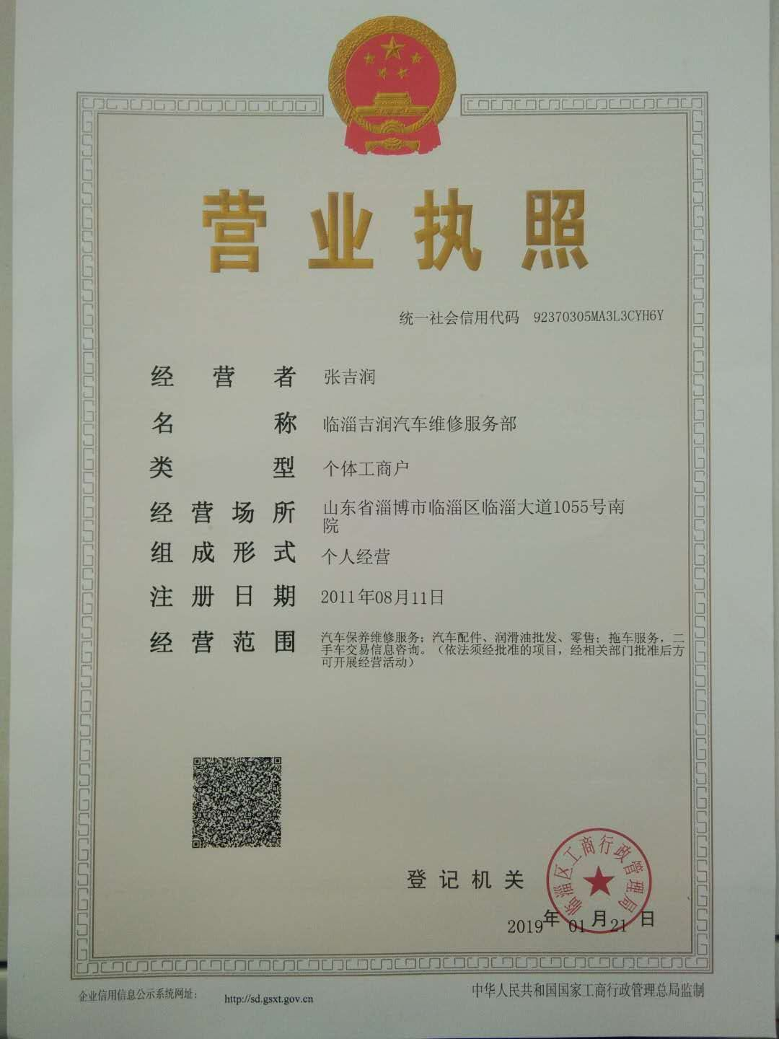

附件2
环 保 管 理 制 度
为搞好公司环境保护工作，提高环保水平，根据国家及地方政府的有关规定，特制定本公司环保管理制度。
- 公司环保工作的主要任务是：保证企业在生产过程中合理的利用。
- 实行环境保护责任制度，安全生产责任人负责对生产现场的环保工作，负责对各岗位环保问题的巡检及事故处理。
- 各岗位工作人员要严格遵守各操作规程，防止物料的跑、冒、滴、漏，杜绝污染事故的发生。
- 设备在停车检修时要将设备内的物料用干净，清理出来的物料要进行回收再利用，严禁乱排、乱放。
- 公司在两季生产总结情况时，同时总结环保工作，使之逐步完善。
- 加强对车间密闭性的管理，减少设备噪声，加强对生产各环节的管理，减少粉尘排放。
- 公司对环保工作有功人员要进行奖励，对违反本规定操作，视情节轻重给予处罚，对造成环境污染事故的责任人要加重处罚力度。
- 凡本厂职工应做到：爱护环境、保护环境，每个职工应各负其责，车间、院内及院外所辖必须保持卫生清洁，生活垃圾及生产过程中所产生的垃圾应集中堆放、集中处理，以做到保护人类赖以生存的地球。

临淄吉润汽车维修服务部
2019年07月06日

附件3

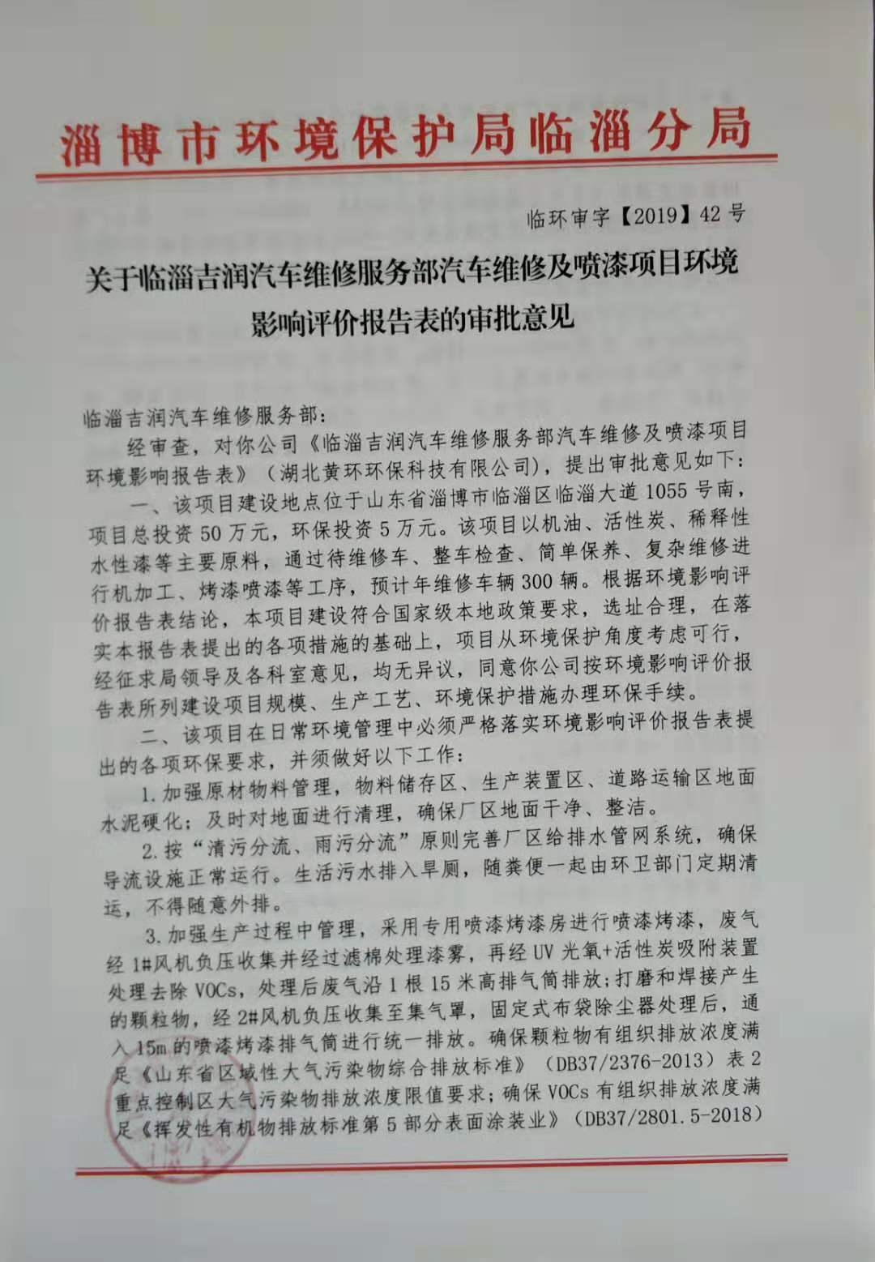

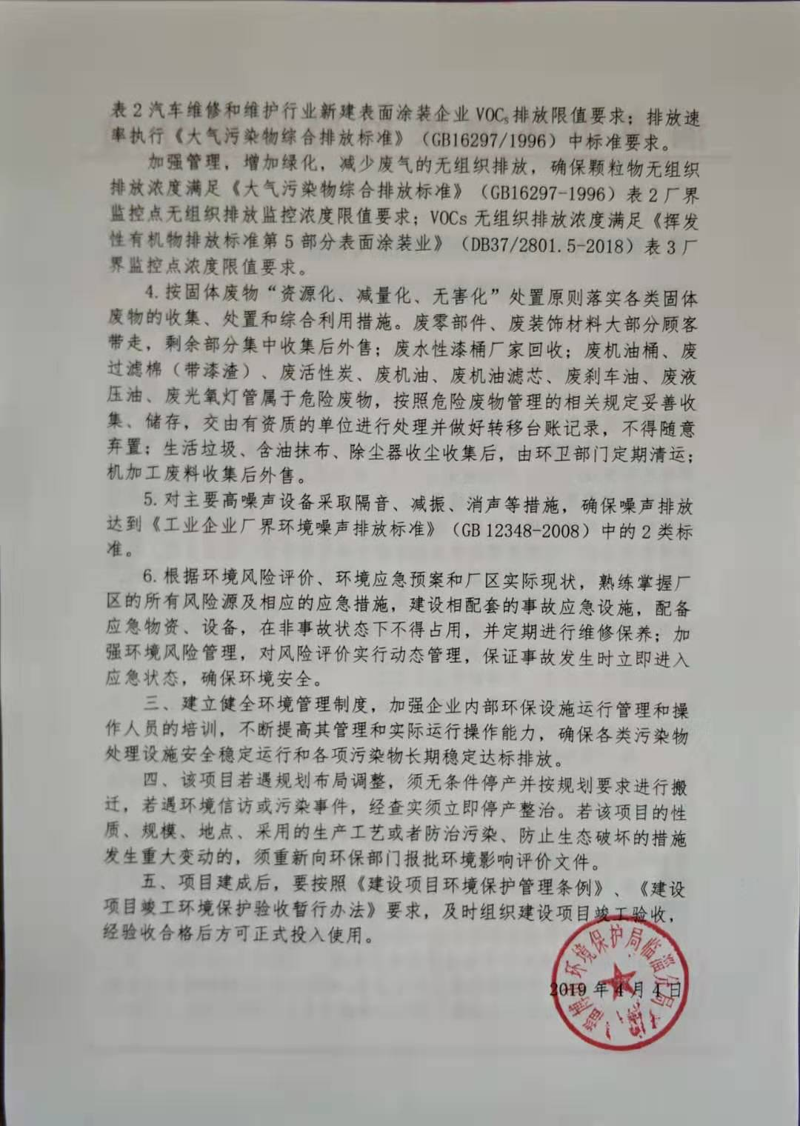

附件4

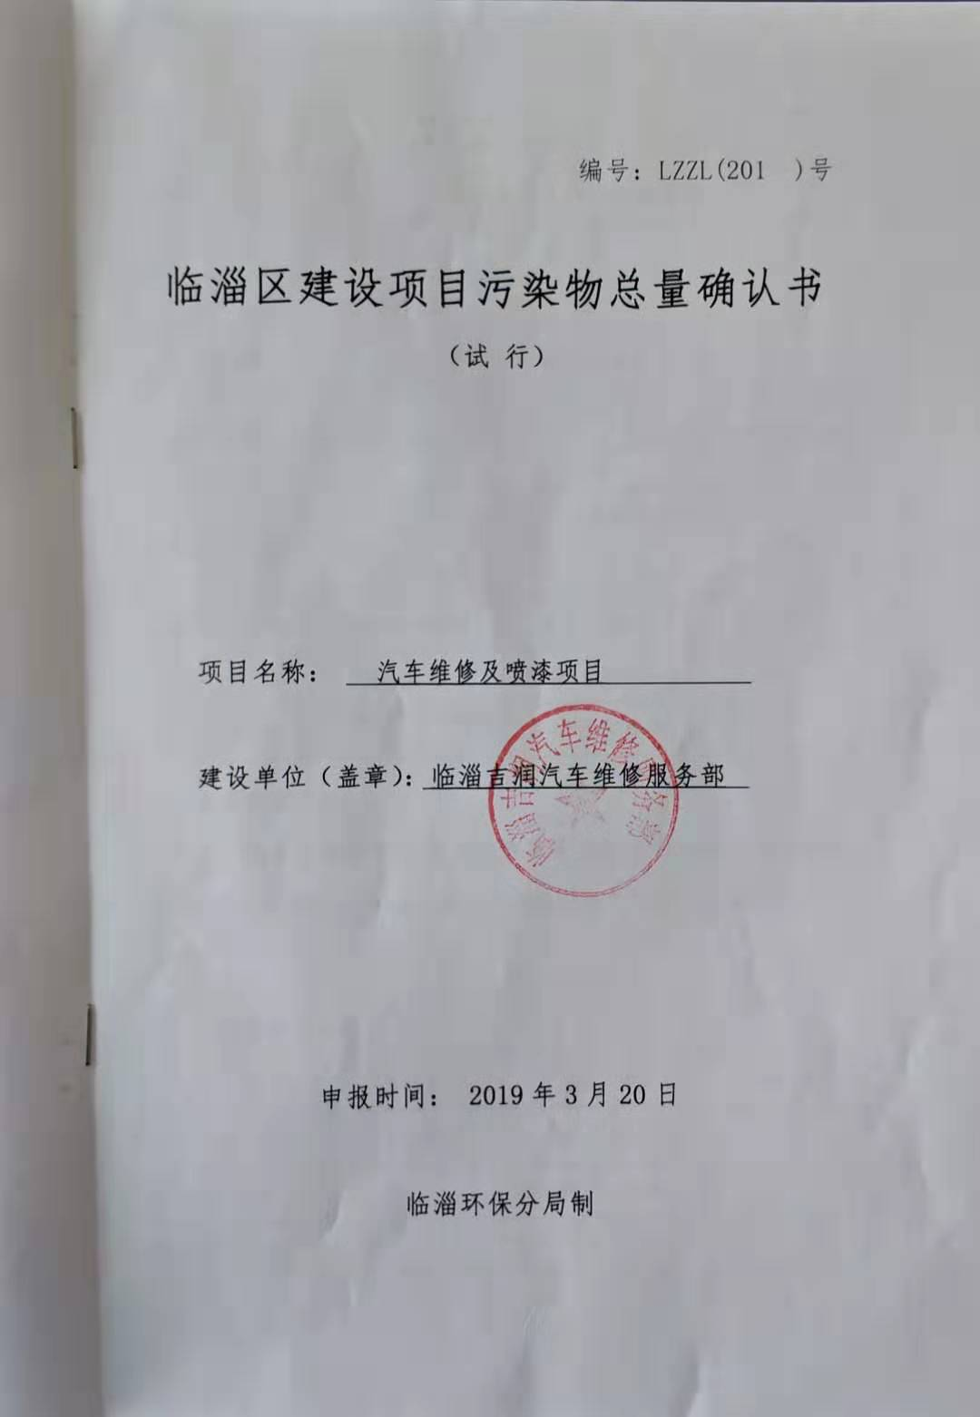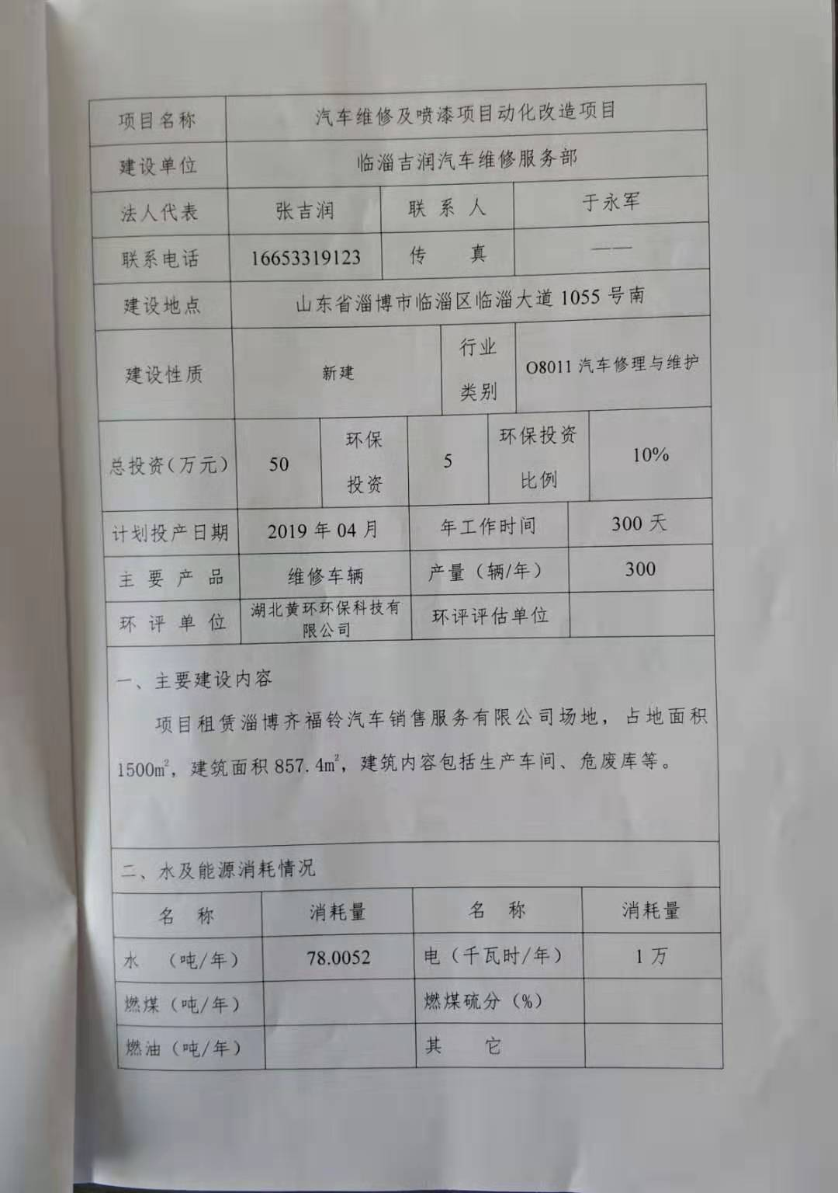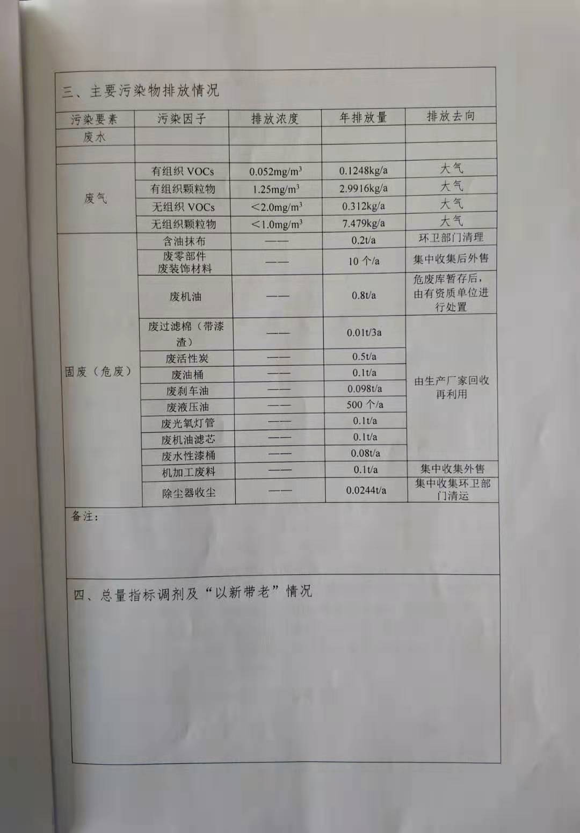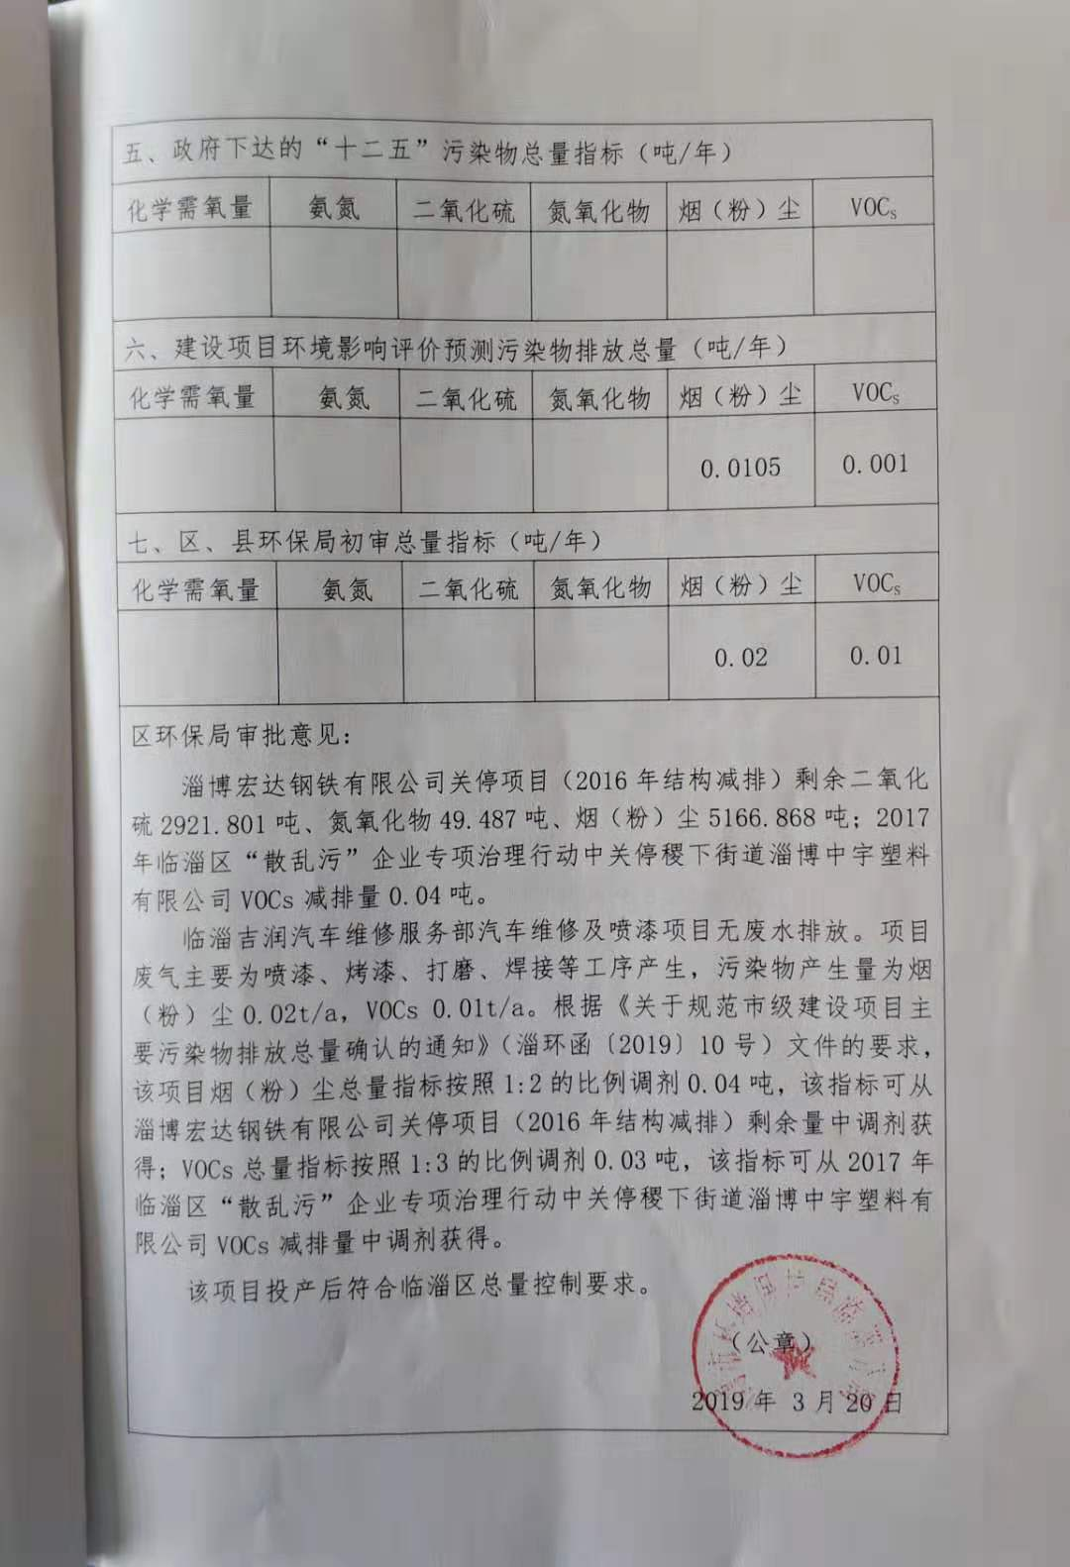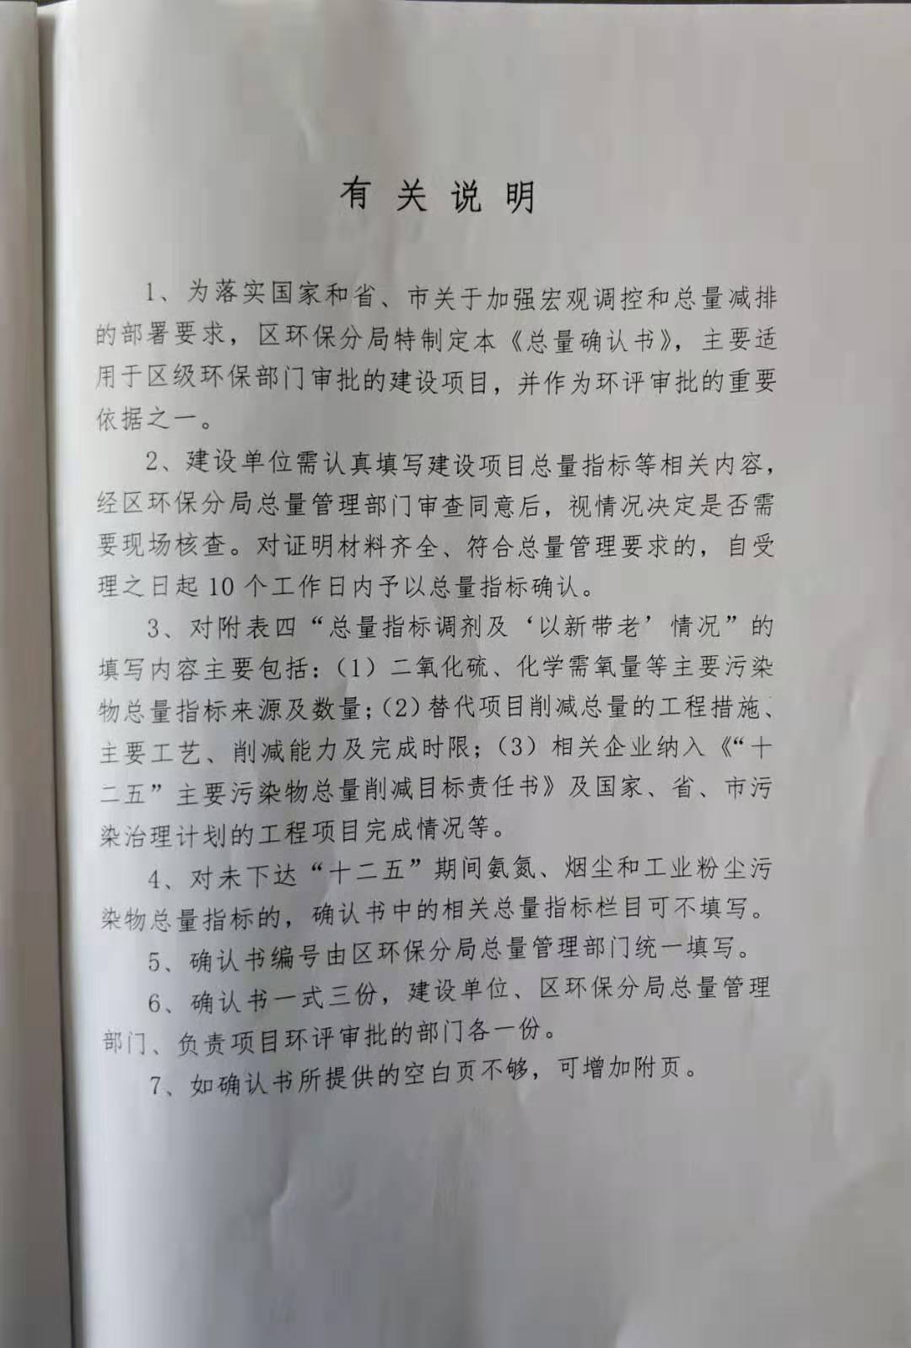

附件5

临淄吉润汽车维修服务部汽车维修及喷漆项目

环境验收监测方案

一、有组织废气污染源监测
监测点位：排气筒出气取样口
监测项目：颗粒物、VOCs、苯、甲苯、二甲苯
监测频次：监测2天，每天3次
二、无组织废气污染源监测
监测点位：厂界外1.0m内布置4个监测点，上风向1个对比点，下风向3个监控点。
监测项目：颗粒物、VOCs、苯、甲苯、二甲苯
监测频次：监测2天，每天4次
三、噪声污染源监测
监测点位：厂区东南西北四个方向各设1监测点，共4个监测点
监测项目：等效连续A声级
监测频次：监测2天，每天昼夜间各监测1次

附件6

验收监测委托书

齐鲁质量鉴定有限公司：
根据生态环境部《建设项目竣工环境保护验收暂行办法》（国环规环评[2017]4号）和淄博市生态环境局《淄博市贯彻落实<建设项目竣工环境保护验收暂行办法>实施细则的通知》，汽车维修及喷漆项目需执行环境保护验收工作，今委托贵公司承担本项目环境保护验收监测。

委托方： 临淄吉润汽车维修服务部
委托时间：2019年07月05日

附件7

工况证明

我公司汽车维修及喷漆项目环境影响报告表于2019年02月编制，2019年04月04日通过原淄博市环境保护局临淄分局审批（审批文号：临环审字【2019】42号），项目于2019年05月建成并运行正常，项目建设运行期间无环境举报、投诉。现申请该项目竣工验收，项目目前试运行情况良好，各项环保设施运行正常，验收期间生产工况如下，生产负荷均达75%以上。
日期 | 产品 | 设计维修量（辆/d） | 实际维修量（辆t/d） | 生产负荷（%）
2019.07.10 | 维修车辆 | 1 | 1 | 100
2019.07.11 | 维修车辆 | 1 | 1 | 100

特此证明。

临淄吉润汽车维修服务部
2019年07月11日

附件9

建设项目工程竣工环境保护“三同时”验收登记表
填表单位（盖章）： 填表人（签字）： 项目经办人（签字）：
建设项目 | 项目名称 |  |  | 汽车维修及喷漆项目 |  |  |  |  |  |  |  |  | 项目代码 |  | —— | 建设地点 |  | 山东省淄博市临淄区临淄大道1055号南
建设项目 | 行业类别（分类管理名录） |  |  | O8011汽车修理与维护 |  |  |  |  |  |  |  |  | 建设性质 |  | √新建 □改扩建 □技术改造
建设项目 | 设计生产能力 |  |  | 年维修车辆300辆 |  |  |  |  |  |  |  |  | 实际生产能力 |  | 年维修车辆300辆 | 环评单位 |  |  | 湖北黄环环保科技有限公司
建设项目 | 环评文件审批机关 |  |  | 原淄博市环境保护局临淄分局 |  |  |  |  |  |  |  |  | 审批文号 |  | 临环审字【2019】42号 | 环评文件类型 |  |  | 环境影响报告表
建设项目 | 开工日期 |  |  | 2019.04 |  |  |  |  |  |  |  |  | 竣工日期 |  | 2019.05 | 排污许可证申领时间 |  |  | 尚未申领
建设项目 | 环保设施设计单位 |  |  | —— |  |  |  |  |  |  |  |  | 环保设施施工单位 |  | —— | 本工程排污许可证编号 |  |  | ——
建设项目 | 验收单位 |  |  | 临淄吉润汽车维修服务部 |  |  |  |  |  |  |  |  | 环保设施监测单位 |  | 齐鲁质量鉴定有限公司 | 验收监测时工况 |  |  | 100%
建设项目 | 投资总概算（万元） |  |  | 50 |  |  |  |  |  |  |  |  | 环保投资总概算（万元） |  | 5 | 所占比例（%） |  |  | 10
建设项目 | 实际总投资 |  |  | 50 |  |  |  |  |  |  |  |  | 实际环保投资（万元） |  | 5 | 所占比例（%） |  |  | 10
建设项目 | 废水治理（万元） |  |  | 0.1 | 废气治理（万元） |  |  | 4 | 噪声治理（万元） |  |  | 0.3 | 固体废物治理（万元） |  | 0.6 | 绿化及生态（万元） |  |  | 0 | 其他（万元） | 0
建设项目 | 新增废水处理设施能力 |  |  | —— |  |  |  |  |  |  |  |  | 新增废气处理设施能力 |  | —— | 年平均工作时 |  |  | 2400h
运营单位 |  |  |  | —— |  |  |  |  |  |  | 社会统一信用代码（或组织机构代码） |  |  |  | 92370305MA3L3CYH6Y | 验收时间 |  |  | 2019.07
污染  物排  放达  标与  总量  控制（工  业建  设项  目详填） |  | 污染物 |  | 原有排  放量(1) |  | 本期工程实际排放浓度(2) | 本期工程允许排放浓度(3) |  | 本期工程产生量(4) | 本期工程自身削减量(5) |  |  | 本期工程实际排放量(6) | 本期工程核定排放总量(7) | 本期工程“以新带老”削减量(8) | 全厂实际排放总量(9) | 全厂核定排放总量(10) |  |  | 区域平衡替代削减量(11) | 排放增减量(12)
 |  | 废水
 |  | 化学需氧量
 |  | 氨氮
 |  | 石油类
 |  | 废气
 |  | 二氧化硫
 |  | 颗粒物 |  |  |  |  |  |  |  |  |  |  | 0.015039 | 0.02 |  | 0.015039 | 0.02
 |  | 氮氧化物
 |  | 工业固体废物
 |  | 挥发性有机物 |  |  |  |  |  |  |  |  |  |  | 0.008032 | 0.01 |  | 0.008032 | 0.01
 |  | 与项目有关的其他特征污染物
注：1、排放增减量：（+）表示增加，（-）表示减少。2、(12)=(6)-(8)-(11)，（9）= (4)-(5)-(8)- (11) +（1）。3、计量单位：废水排放量——万吨/年；废气排放量——万标立方米/年；工业固体废物排放量——万吨/年；水污染物排放浓度——毫克/升，水污染物排放浓度——毫克/立方米；废气污染物排放量——吨/年；废水污染物排放量——吨/年；

